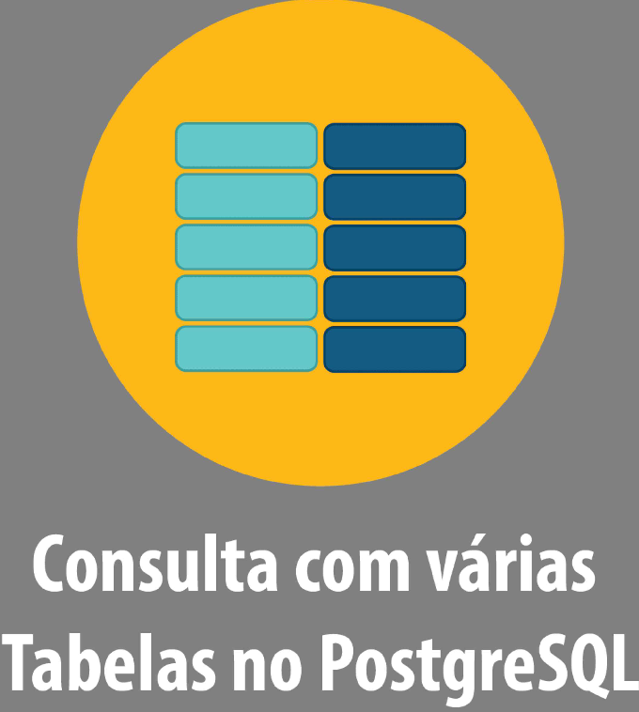

**DEFINICAO**

Junc;oes interior e exterior. Consultas correlatas e aninhadas. Operadores de conjunto.

**PROP6SITO**

Projetar consultas envolvendo diversas tabelas com diferentes tipos de junc;ao e a utilizac;ao de mecanismos de subconsultas aninhadas, correlatas ou mesmo com o uso de operadores de conjunto.

**PREPARACAO**

Antes de iniciar o conteudo deste tema, certifique-se deter baixado e instalado o SGBD PostgreSQL em seu computador.

# OBJETIVOS

### MODULO 1

Operar consultas envolvendo junc;oes interior e exterior

### MODULO 2

Operar subconsultas aninhadas e correlatas

### MODULO 3

Operar consultas com o uso de operadores de conjunto

# INTRODUCAO

Ao longo deste tema, aprenderemos a executar consultas envolvendo mais de uma tabela. Quando projetamos um banco de dados relacional, em geral, o esquema final possuira diversas tabelas relacionadas.

Alem disso, algumas tabelas sao mais independentes do que outras. Na pratica, podemos afirmar que uma tabela que nao contenha restric;ao de chave estrangeira em alguma coluna e mais independente do que a(s) que a tern.

Assim, e comum a necessidade de projetarmos consultas que recuperem dados de diferentes tabelas. Vamos perceber que sera fundamental entendermos de que maneira se da o provavel relacionamento entre as tabelas envolvidas.

Aprenderemos tambem que, na maior parte dos casos, o entendimento sabre o relacionamento entre tabelas ficara mais explfcito quando localizarmos as colunas envolvidas na relagao entre elas: chave primaria de uma tabela ea respectiva chave estrangeira em outra ou na mesma tabela (no caso de autorrelacionamento).

**Clique aqui** e baixe o arquivo com os c6digos das consultas utilizados nos exemplos apresentados nos m6dulos.



# MODULO 1

0 Operar consultas envolvendo jungoes interior e exterior

# OPERACAO DE JUNCAO DE TABELAS

**A JUNCAO DE TABELAS E UMA DAS OPERACCES MAIS IMPORTANTES CRIADAS PELO MODELO RELACIONAL DE BANCO DADOS. NA DEFINICAO**

**MATEMATICA, 0 RESULTADO DA JUNCAO DE DUAS TABELAS E UM SUBCONJUNTO DO PRODUTO CARTESIANO ENTRE ESSAS TABELAS. A**

**ESPECIFICACAO DESSE SUBCONJUNTO E FEITA POR UMA CONDICAO DE JUNCAO ENTRE COLUNAS DAS DUAS TABELAS.**

Veremos que existem dais tipos de jurn;ao: interna, denominada INNER JOIN; e externa, denominada OUTER JOIN que, par sua vez, pode ser LEFT, FULL ou RIGHT OUTER JOIN.

#### EXEMPLOS DE TABELAS

Construiremos algumas consultas com base nas tabelas NIVEL e CURSO, conforme figura a seguir:

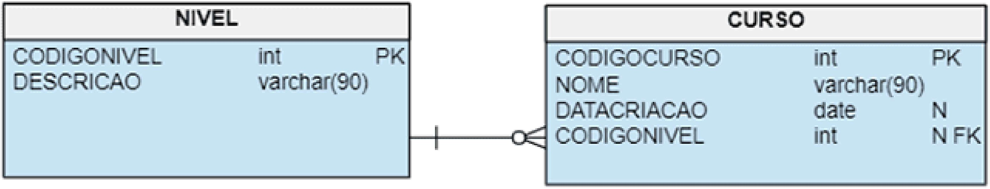

Fonte: 0 autor.

**i'I** Tabelas NIVEL e CURSO.

Recomendamos que voce crie as tabelas e insira algumas linhas, o que pode ser feito usando o *script* a seguir, a partir da ferramenta de sua preferencia. Para isso, tenha em mente que e necessario estar conectado ao PostgreSQL e acessando algum *database* criado par voce.

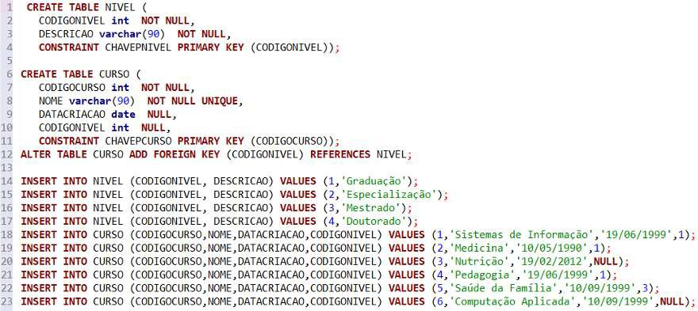

Fonte: 0 autor.

No *script,* foram usados tres comandos: CREATE, ALTER e INSERT. A sintaxe completa desses comandos no PostgreSQL pode ser encontrada com a indicac;ao disponibilizada no Explore+ ao final do tema.

A figura a seguir apresenta o conteudo da tabela NIVEL ap6s a execuc;ao do comando SELECT* FROM NIVEL;

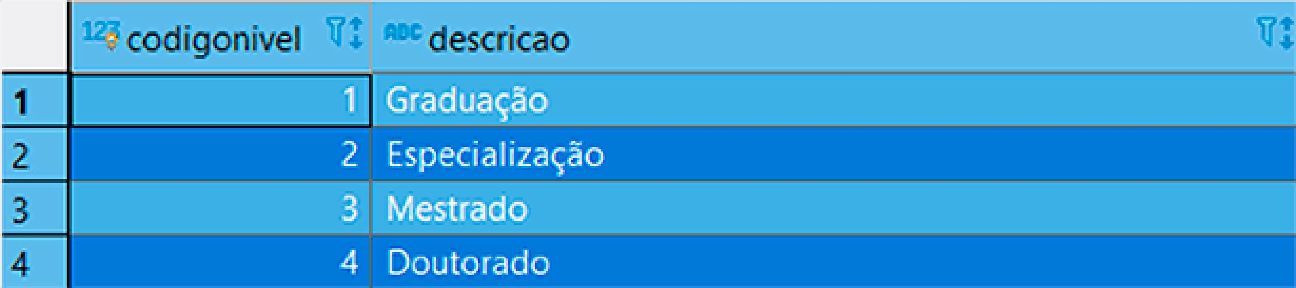

Fonte: 0 autor.

**m** Conteudo da tabela NIVEL.

A figura a seguir apresenta o conteudo da tabela CURSO ap6s a execuc;ao do comando TABLE CURSO;

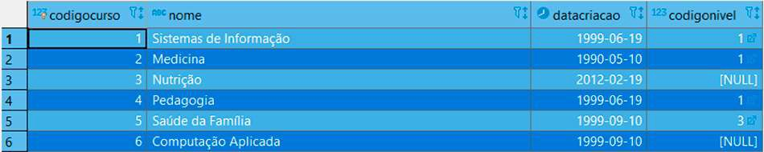

Fonte: 0 autor.

**m** Conteudo da tabela CURSO.

Observe que as tabelas NIVEL e CURSO estao relacionadas. A tabela NIVEL e a mais independente, vista que nao possui chave estrangeira. Consequencia disso ea possibilidade de um usuario cadastrar diversos nfveis na tabela, sem a preocupac;ao com qualquer outra tabela do banco de dados. 0 relacionamento entre NIVEL e CURSO esta implementado na tabela CURSO, por meio da coluna CODIGONIVEL, que exerce o papel de chave estrangeira.

Por fim, note tambem que o fato da coluna CODIGONIVEL ser opcional na tabela CURSO

representa a possibilidade de cadastrar um curso sem, em um primeiro momenta, relaciona-lo a determinado nfvel existente. E justamente o que ocorreu ap6s a execuc;ao dos comandos das linhas 20 e 23, nos quais o valor inserido para a coluna CODIGONIVEL e NULL.

A seguir, algumas observac;oes sabre o que acontece quando declaramos mais de uma tabela em uma consulta SQL.

# OPERACAO DE PRODUTO CARTESIANO

Em termos estruturais, a tabela NIVEL possui duas colunas e quatro registros. De forma semelhante, a tabela CURSO possui quatro colunas e seis registros. Voce pode chegar a essa conclusao ao analisar o *script* anterior.

Vamos, agora, executar a seguinte consulta SQL: SELECT* FROM CURSO, NIVEL; cujo resultado esta expresso na figura a seguir:

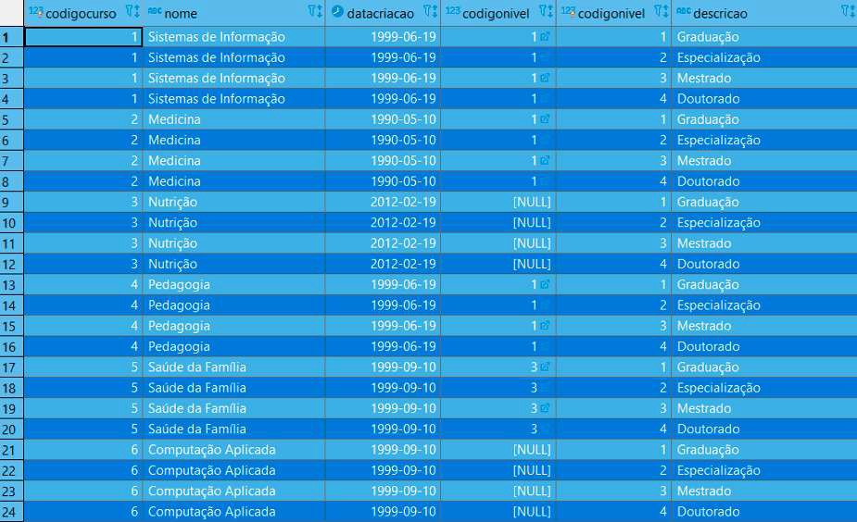

Fonte: 0 autor.

**al** Resultado da consulta SELECT* FROM CURSO, NIVEL;

0 resultado da consulta anterior e uma tabela - em mem6ria principal - originada da operagao de produto cartesiano. Nessa operagao, o sistema gerenciador de banco de dados (SGBD) combinou cada linha da tabela CURSO com cada registro da tabela NIVEL.

Note que a quantidade de (seis) colunas na tabela resultante ea soma das colunas das tabelas envolvidas. De forma semelhante, a quantidade (vinte e quatro) de registros da tabela e igual ao produto entre o numero de linhas de CURSO e NIVEL.

Perceba que, ao longo do nosso estudo, temos interpretado cada linha de uma tabela como sendo um fato registrado no banco de dados, correspondendo a uma realidade do contexto do neg6cio sendo modelado.

Exemplo: ao visualizarmos o conteudo da tabela NIVEL, afirmamos que ha quatro registros ou ocorrencias de nfvel no banco de dados. De forma semelhante, ha seis cursos cadastrados na

tabela CURSO.

No entanto, o mesmo raciocfnio nao pode ser aplicado a tabela resultante da consulta, ja que

temos todas as combina96es possfveis entre as linhas, alem de envolver todas as colunas das tabelas CURSO e NNEL.

- **COMENTARIO**

Cabe aqui um alerta sobre o cuidado que se deve ter ao usar esse tipo de consulta, que resulta em produto cartesiano. Suponha uma tabela CLIENTES com 1.000.000 de linhas e uma tabela PEDIDOS com 10.000.000 de linhas. 0 comando SELECT* FROM CLIENTES, PEDIDOS

retornaria 10.000.000.000.000 de linhas e, provavelmente, ocuparia longas horas de

processamento no servidor, alem de retornar um resultado inutil!

Ha outra maneira de obtermos os mesmos resultados de SELECT* FROM CURSO, NNEL;? Sim. Basta executar o c6digo equivalente: SELECT* FROM CURSO CROSS JOIN NNEL;

A seguir, vamos estudar uma forma de extrair informa96es uteis a partir do resultado dessa consulta.

**JUNCAOINTERNA**

Estamos interessados em obter informa96es uteis para o nosso usuario. Perceba que, por exemplo, o curso de Sistemas de lnforma9ao esta classificado como um curso pertencente ao nfvel de gradua9ao.

Como chegamos a essa conclusao? Avalie o conteudo das linhas 14 e 18 do *scriptque* insere informa96es nas tabelas NNEL e CURSO.

Agora, examine as quatro primeiras linhas da tabela resultante da consulta anterior, expressa na figura a seguir:

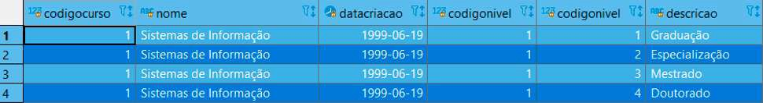

Fonte: 0 autor.

**m** Subconjunto da tabela resultante do produto cartesiano entre CURSO e NIVEL.

Note que, se examinarmos cada linha como um fato, vamos perceber que somente a primeira corresponde a realidade cadastrada no banco de dados. Nao por coincidencia, perceba que os valores das colunas CODIGONIVEL sao os mesmos. Nas tres ultimas, diferentes.

Assim, n6s podemos eliminar as linhas falsas se programarmos uma condigao de igualdade envolvendo as colunas em questao. Devemos lembrar que as quatro primeiras colunas vem da tabela CURSO. As duas ultimas sao originadas na tabela NIVEL.

Para recuperar as linhas que correspondem a realidade cadastrada no banco de dados, voce pode executar o comando a seguir:

1 SELECT*

2 FROM CURSO, NIVEL

3 WHERE NIVEL.CODIGONIVEL=CURSO.CODIGONIVEL;

0 resultado dessa consulta esta expresso na figura a seguir:

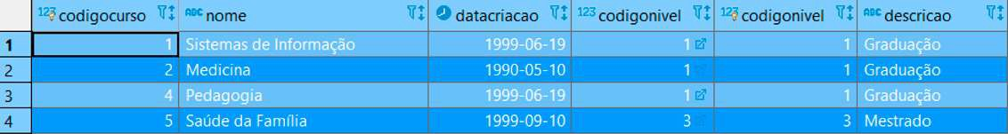

Fonte: 0 autor.

**m** Resultado da consulta envolvendo as tabelas CURSO e NIVEL.

Perceba que foram recuperadas as linhas que de fato relacionam cursos aos seus respectivos nfveis. No entanto, a forma mais usada para retornar os mesmos resultados e com o auxnio da clausula de jungao interna, o qual possui sintaxe **basica** conforme a seguir:

### SELECT*

**FROM TABELA1 [INNER] JOIN TABELA2 ON**

**(CONDICAOJUNCAO} [USING (COLUNA_DE_JUNCAO}]**

Na sintaxe apresentada, declaramos a clausula de jungao entre as tabelas. Em seguida, a preposigao "ON" ea condigao da jungao. Na maioria das vezes, essa condigao correspondera a uma igualdade envolvendo a chave primaria de uma tabela ea chave estrangeira correspondente. A sintaxe completa do comando SELECT no PostgreSQL pode ser encontrada com a indicagao disponibilizada no Explore+ ao final do tema.

Veja, a seguir, o c6digo SQL correspondente ao nosso exemplo:

1 SELECT*

2 FROM CURSO INNER JOIN NNEL ON(NNEL.CODIGONNEL=CURSO.CODIGONNEL);

Note tambem que e possfvel declarar a clausula USING especificando a coluna alvo da jungao. No caso do nosso exemplo, a coluna CODIGONNEL. A consulta pode ser reescrita conforme a seguir:

1 SELECT*

2 FROM CURSO INNER JOIN NNEL USING(CODIGONNEL);

Se desejarmos exibir o c6digo e o name do curso, alem do c6digo e o name do nfvel, podemos, entao executar o c6digo a seguir:

1 SELECT CURSO.CODIGOCURSO, CURSO.NOME,

2 FROM CURSO INNER JOIN NNEL USING(CODIGONNEL);

1 SELECT C.CODIGOCURSO, C.NOME,

2 N.CODIGONNEL, N.DESCRICAO

3FROM CURSO INNER JOIN NNEL ON

4 (NNEL.CODIGONNEL=CURSO.CODIGONNEL;

Perceba que, no comando SELECT, usamos uma referencia mais completa: NOMETABELA.NOMECOLUNA. Essa referencia s6 e obrigat6ria para a coluna CODIGONNEL, uma vez que e necessario especificar de qual tabela o SGBD ira buscar os valores. No entanto, em termos de organizagao de c6digo, e interessante usar esse tipo de referencia para cada coluna.

Finalmente, observe que poderfamos tambem, no contexto da consulta, renomear as tabelas envolvidas, deixando o c6digo mais elegante e legfvel, conforme a seguir:

1 SELECT C.CODIGOCURSO, C.NOME,

2 N.CODIGONIVEL, N.DESCRICAO

3 FROM CURSO C INNER JOIN NIVEL NON

4 (N.CODIGONIVEL=C.CODIGONIVEL);

0 resultado da consulta esta expresso na figura a seguir:

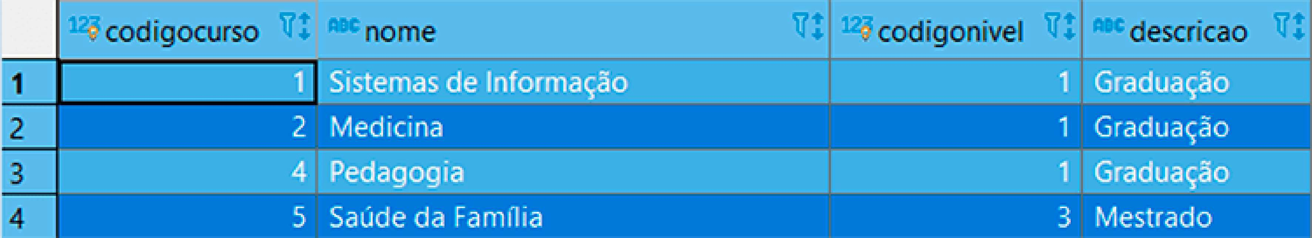

Fonte: 0 autor.

**m** Resultado da consulta envolvendo as tabelas CURSO e NIVEL.

0 resultado de uma junc;ao interna corresponde somente aos registros que atendem a condic;ao

da junc;ao, ou seja, os registros que de fato estao relacionados no contexto das tabelas envolvidas.

## JUNCAO EXTERNA

0 resultado da consulta anterior exibe somente os cursos para os quais ha registro de informac;ao sabre o nfvel associado a eles. E se quisessemos incluir na listagem todos os registros da tabela CURSO?

Para incluir no resultado da consulta todas as ocorrencias da tabela CURSO, podemos usar a clausula LEFT JOIN Uunc;ao a esquerda). Nesse tipo de junc;ao, o resultado contem todos os registros da tabela declarada a esquerda da clausula JOIN, mesmo que nao haja registros

correspondentes na tabela da direita. Em especial, quando nao ha correspondencia, os resultados sao retornados com o valor NULL.

##### Veja a seguir exemplo de uso de junc;ao a esquerda:

1 SELECT C.CODIGOCURSO, C.NOME,

2 N.CODIGONIVEL, N.DESCRICAO

3FROM CURSO C LEFT JOIN NIVEL NON (N.CODIGONIVEL=C.CODIGONIVEL);

A figura a seguir apresenta o resultado da consulta anterior:

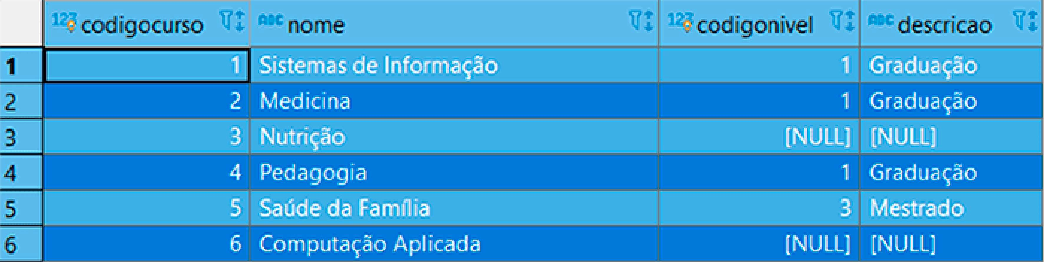

Fonte: 0 autor.

**m** Cursos e nfveis, exibindo todos os registros da tabela CURSO.

Observe que o numero de linhas do resultado da consulta coincide com o numero de linhas da tabela CURSO, vista que todos os registros dessa tabela fazem parte do resultado ea chave estrangeira que implementa o relacionamento esta localizada na tabela CURSO. Em especial, as linhas 3 e 6 correspondem a cursos onde nao ha informa9ao sabre o nfvel associado a eles.

Perceba tambem que, de forma semelhante, poderfamos ter interesse em exibir todos os registros da tabela a direita da clausula JOIN. Em nosso exemplo, a tabela NIVEL. A clausula RIGHT JOIN Uun9ao a direita) e usada para essa finalidade. Nesse tipo de jun9ao, o resultado contem todos os registros da tabela declarada a direita da clausula JOIN, mesmo que nao haja

registros correspondentes na tabela da esquerda. Em especial, quando nao ha correspondencia, os resultados sao retornados com o valor NULL.

##### Veja a seguir exemplo de uso de junc;ao a direita:

1 SELECT C.CODIGOCURSO, C.NOME,

2 N.CODIGONIVEL, N.DESCRICAO

3FROM CURSO C RIGHT JOIN NIVEL N ON

4(N.CODIGONIVEL=C.CODIGONIVEL);

A figura a seguir apresenta o resultado da consulta anterior:

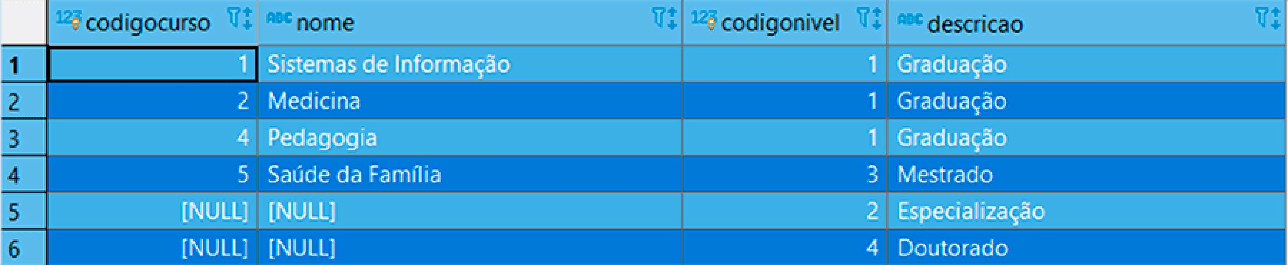

Fonte: 0 autor.

**m** Cursos e nfveis, exibindo todos os registros da tabela NIVEL.

Note que todos os registros da tabela NIVEL aparecem no resultado. As quatro primeiras linhas do resultado da consulta correspondem aos registros que efetivamente estao relacionados a

tabela CURSO. As duas ultimas linhas sao registros que nao estao relacionados a qualquer curso existente no banco de dados.

Perceba que o mesmo resultado pode ser obtido se usarmos jun9ao a esquerda e jun9ao a direita, *altemando* a posi9ao das tabelas envolvidas. Com isso, queremos dizer que TABELA1 LEFT JOIN TABELA2 e equivalente a TABELA2 RIGHT JOIN TABELA1.

Veja exemplo a seguir:

1 SELECT C.CODIGOCURSO, C.NOME,

2 N.CODIGONIVEL, N.DESCRICAO

3 FROM CURSO CLEFT JOIN NIVEL NON (N.CODIGONIVEL=C.CODIGONIVEL);

1 SELECT C.CODIGOCURSO, C.NOME,

2 N.CODIGONIVEL, N.DESCRICAO

3 FROM NIVEL N RIGHT JOIN CURSO CON (N.CODIGONIVEL=C.CODIGONIVEL);

Outro tipo de jun9ao externa, denominada FULL OUTER JOIN Uun9ao completa), apresenta todos os registros das tabelas a esquerda ea direita, mesmo os registros nao relacionados. Em outras palavras, a tabela resultante exibira todos os registros de ambas as tabelas, alem de valores NULL no caso dos registros sem correspondencia. Veja exemplo a seguir:

1 SELECT C.CODIGOCURSO, C.NOME,

2 N.CODIGONIVEL, N.DESCRICAO

3 FROM CURSO C FULL OUTER JOIN NIVEL NON

4 (N.CODIGONIVEL=C.CODIGONIVEL);

A figura a seguir apresenta o resultado da consulta anterior:

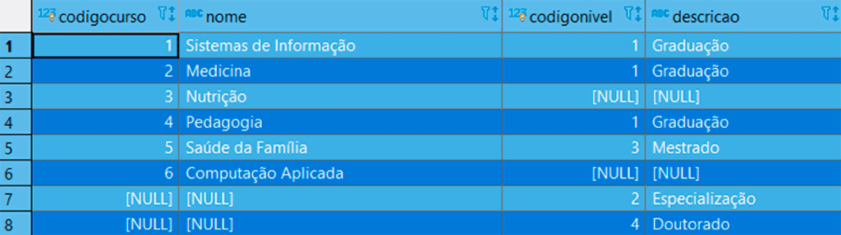

Fonte: 0 autor.

al Resultado do FULL OUTER JOIN entre CURSO e NIVEL.

Note que, no resultado, aparecem os registros de cada tabela. Alem disso, valores NULL sao exibidos nos casos em que nao ha correspondencia entre as tabelas (linhas 3, 6, 7 e 8).

Neste modulo, aprendemos que, quando ha necessidade de extrair informa<;6es de mais de uma tabela, utilizamos a clausula de jun<;ao. Estudamos diversos tipos de jun<;ao, que serao utilizados de acordo com a necessidade do usuario, vista que cada tipo de jun<;ao possui uma especificidade.



# OPERACAO DE JUNCAO DE TABELAS UTILIZANDO PLSQL





Fonte: Shutterstock.

Atenc;ao: Antes de iniciar o vfdeo, realize o download do arquivo **EMPRESA.SQL** e realize a criac;ao do banco de dados utilizando o PGADMIN.



**OPERACAO DE JUNCAO DE TABELAS UTILIZANDO PGADMIN**



# VERIFICANDO O APRENDIZADO

1. **CONSIDERE AS TABELAS E O CODIGO SQL A SEGUIR:**

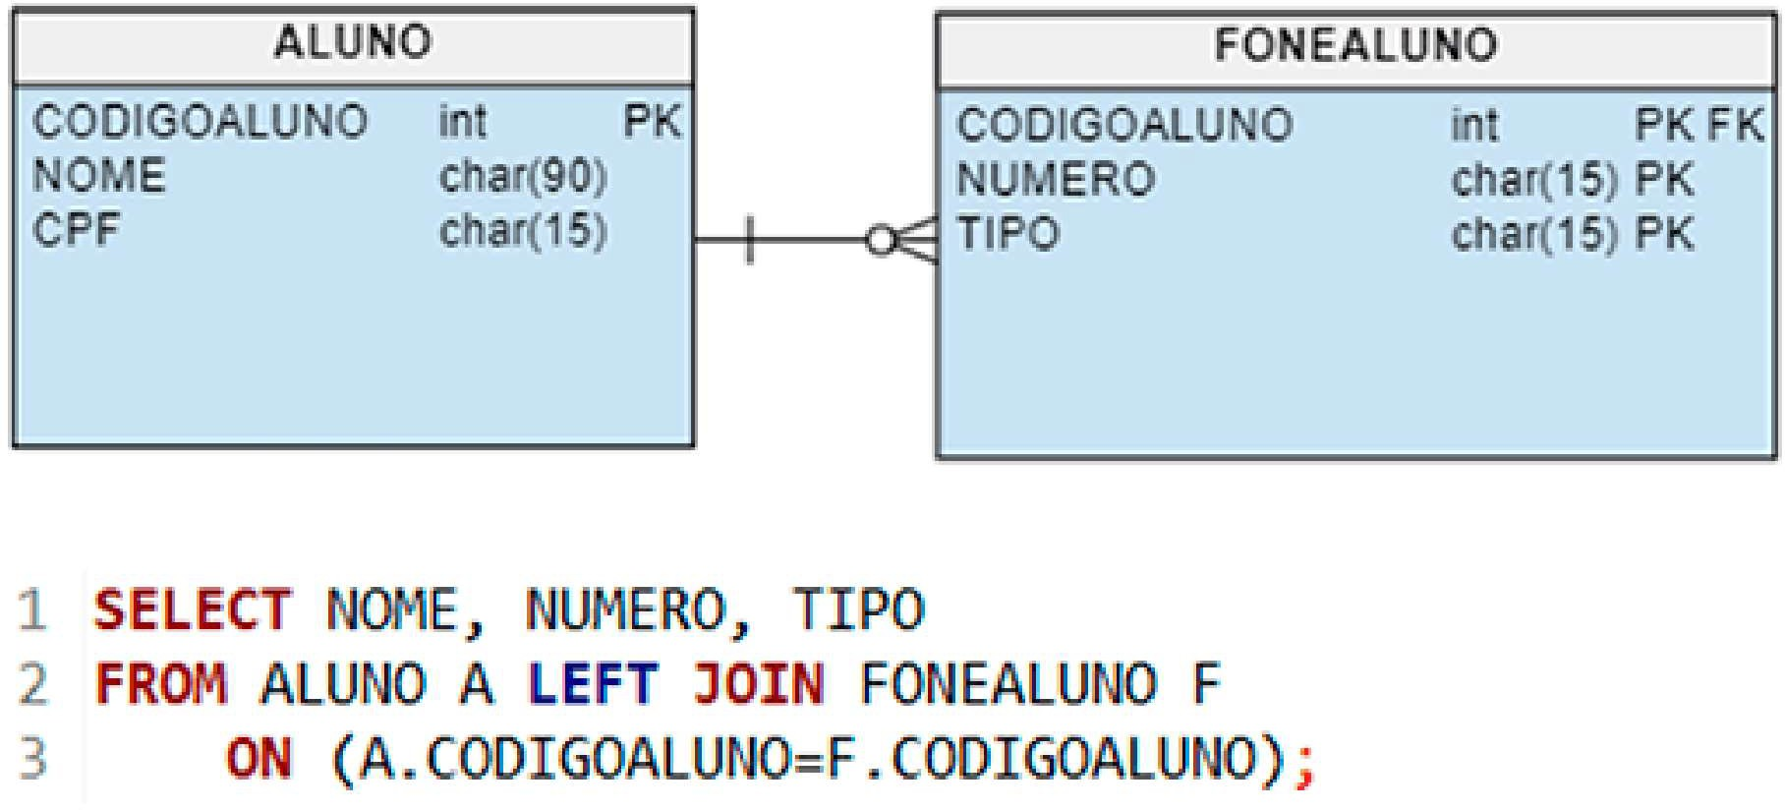

**FONTE: 0 AUTOR. ACONSULTARETORNA:**

* 1. Somente os registros de ALUNO relacionados a tabela FONEALUNO.
  2. Registros, tanto dos alunos com telefone, quanta dos alunos sem telefone.
  3. Erro.
  4. Somente registros dos alunos que tern mais de um telefone cadastrado.

1. **CONSIDEREAS TABELAS E O CODIGO SQLASEGUIR:**

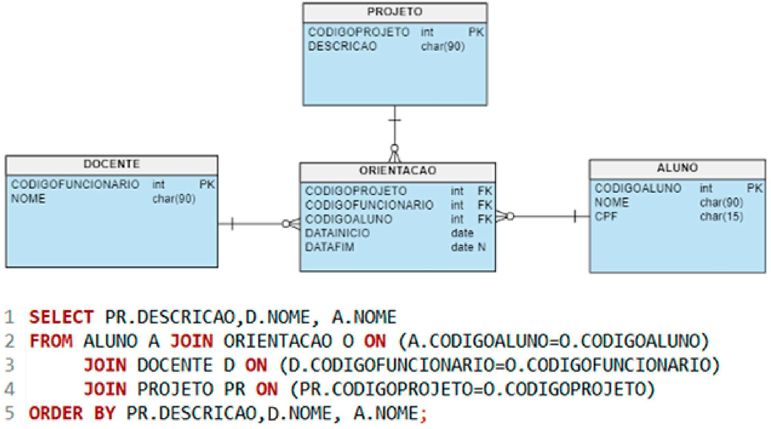

**FONTE: 0 AUTOR.**

**A CONSULT A RETORNA:**

1. A descric;ao dos projetos e nomes de professores e alunos envolvidos em orientac;ao.
2. A descric;ao dos projetos e nomes de professores e alunos nao envolvidos em orientac;ao.
3. A descric;ao dos projetos e nomes de professores e alunos envolvidos e nao envolvidos em orientac;ao.
4. A descric;ao dos projetos sem orientac;ao definida.

**GABARITO**

* 1. **Considere as tabelas e o c6digo SQL a seguir:**

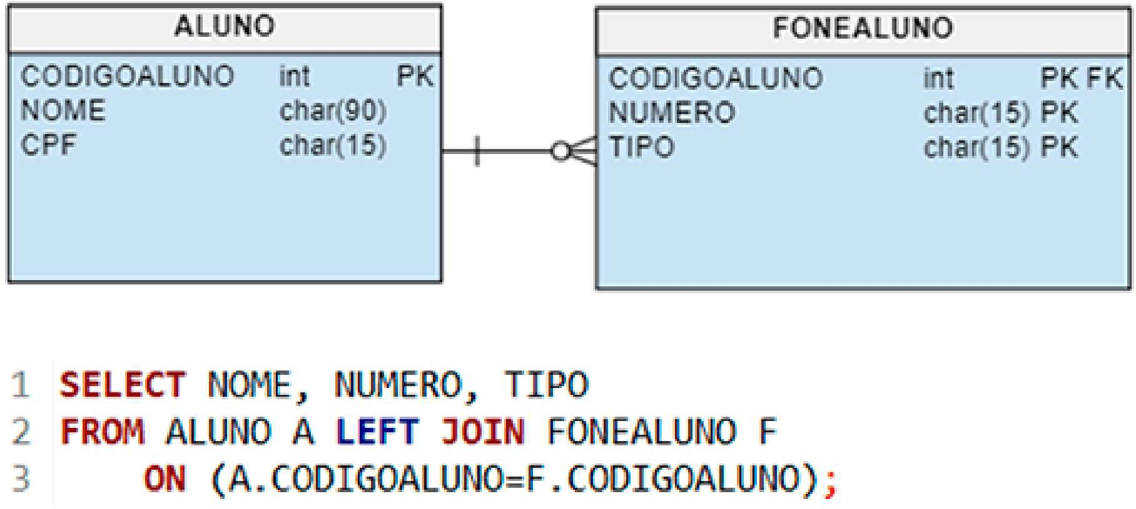

**Fonte: 0 autor.**

**Aconsulta retorna:**

A alternativa **118** 11 esta correta.

Parabens! A alternativa B esta correta. A consulta usa jum;ao a esquerda. Logo, todos os registros de ALUNO farao parte do resultado: alunos com e sem telefone cadastrado no banco de dados.

* 1. **Considere as tabelas e o c6digo SQL a seguir:**

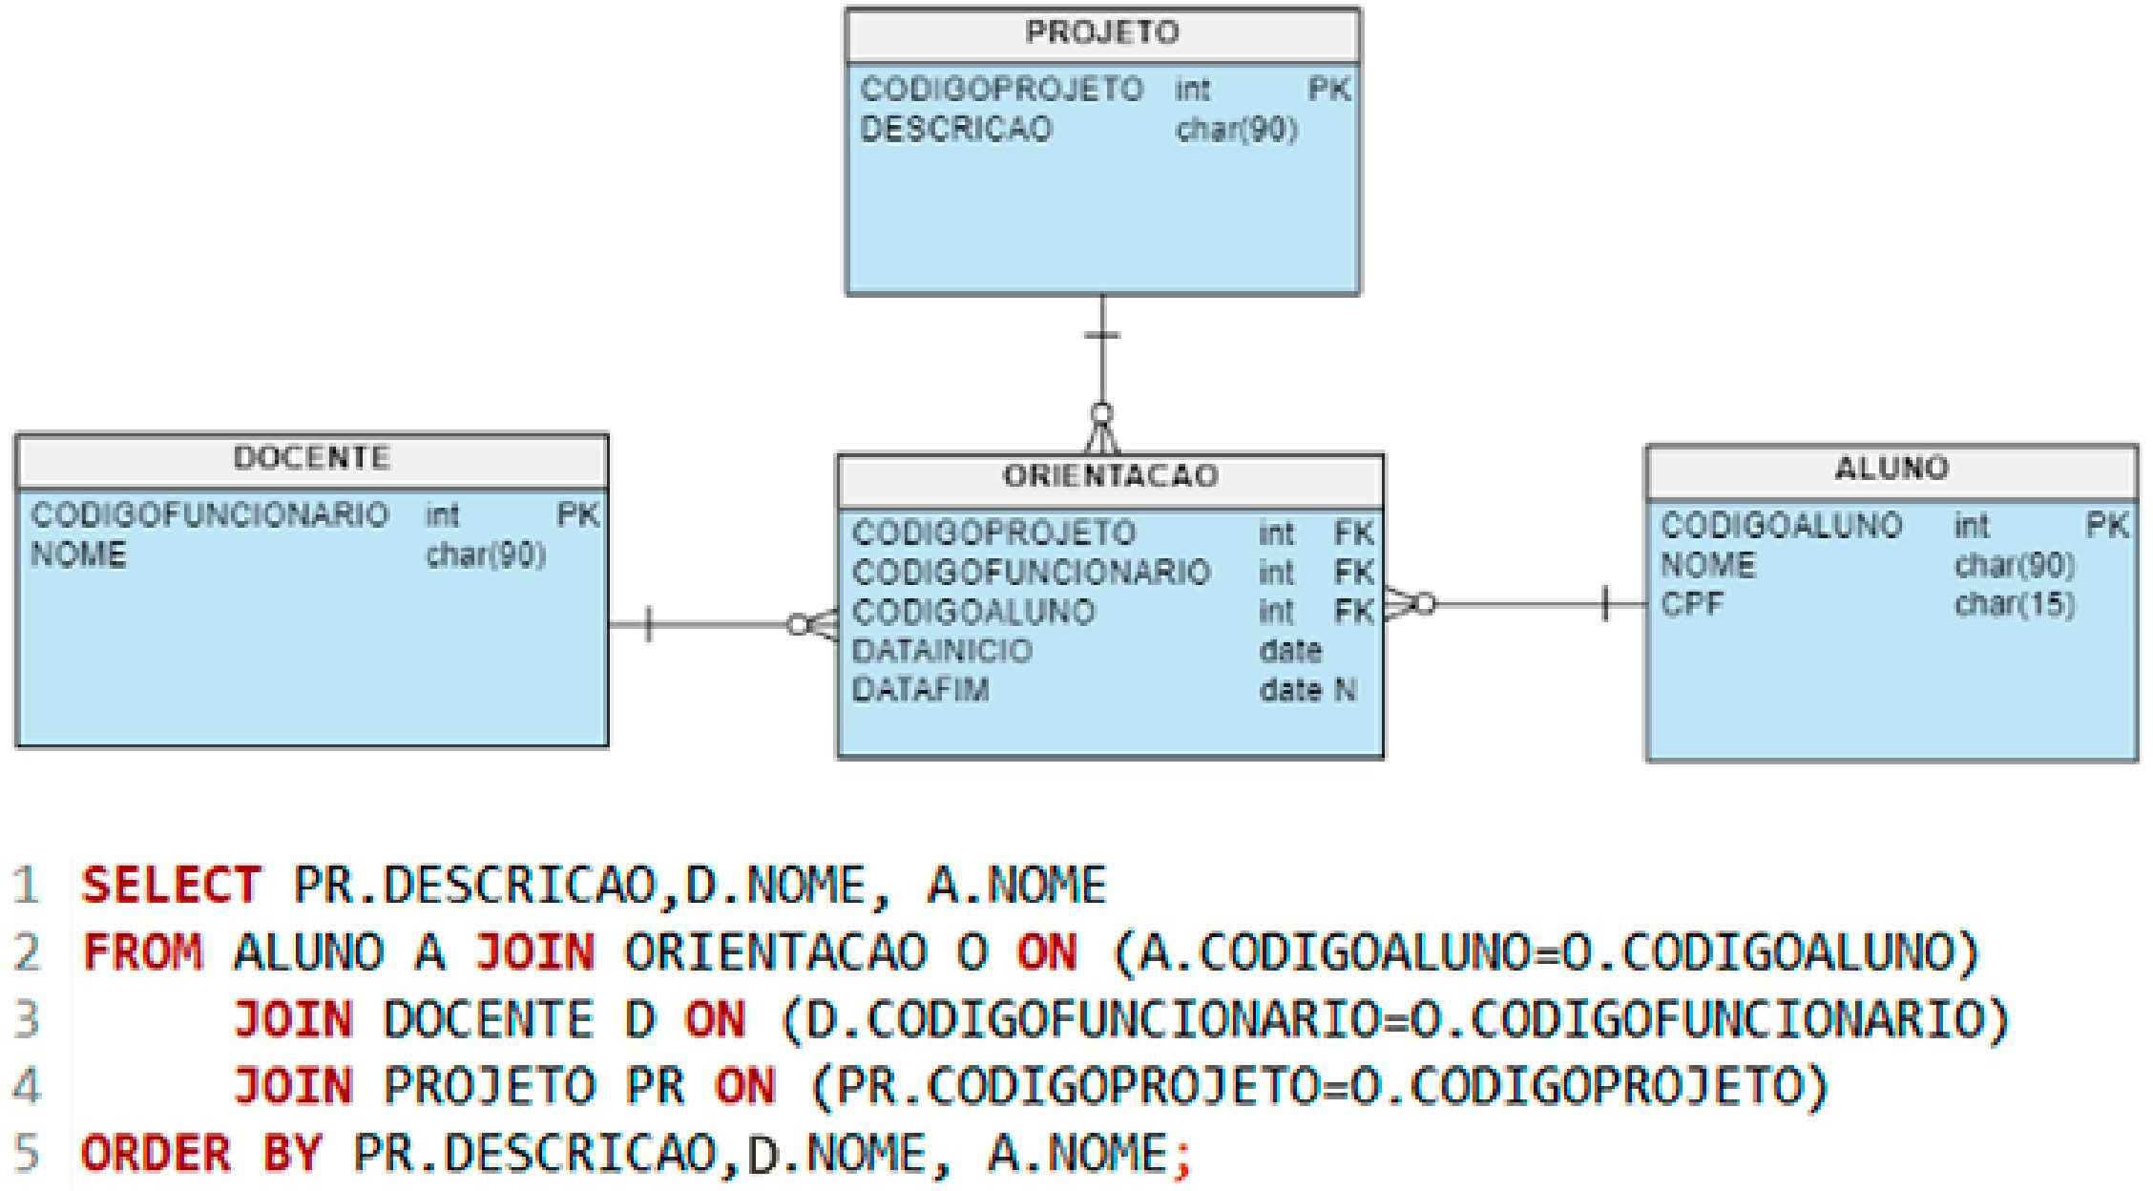

**Fonte: 0 autor.**

**Aconsulta retorna:**

A alternativa **11A** II esta correta.

A consulta envolve somente junc;oes internas. Retorna informac;oes sabre todas as orientac;oes cadastradas no banco de dados.

# M6DUL02

0 Operar subconsultas aninhadas e correlatas

# SUBCONSULTAS

Podemos admitir que o resultado de uma consulta SQL corresponde a uma tabela, mesmo que esteja temporariamente armazenada na mem6ria principal do computador.

Vamos construir consultas que dependem dos - ou usam - resultados de outras consultas para recuperar informa<;oes de interesse. Essa categoria e conhecida por subconsulta, uma consulta sabre o resultado de outra consulta.

Ao longo do nosso estudo, vamos explorar dois tipos de subconsultas: **aninhadas e correlatas.**

No primeiro caso, a consulta mais externa realizara algum tipo de teste junto aos dados

originados da consulta mais interna. No segundo, a subconsulta utiliza valores da consulta externa. Nesse tipo de consulta, a subconsulta e executada para cada linha da consulta externa.

**Exemplo de tabelas**

Construiremos as consultas com base nas tabelas FUNCIONARIO E DEPARTAMENTO, conforme figura a seguir.

Recomendamos que voce crie as tabelas e insira algumas linhas, o que pode ser feito usando o *script* a seguir, a partir da ferramenta de sua preferencia. Para isso, tenha em mente que e necessario estar conectado ao PostgreSQL e acessar algum *database* criado por voce.

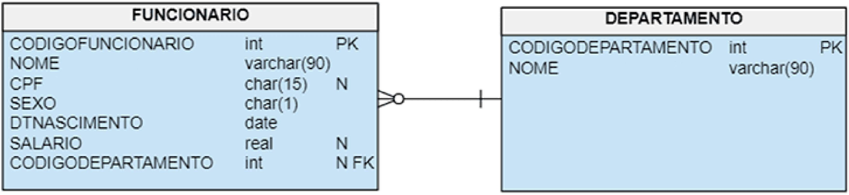

Fonte: 0 autor.

**lJJ** Tabelas FUNCIONARIO e DEPARTAMENTO.

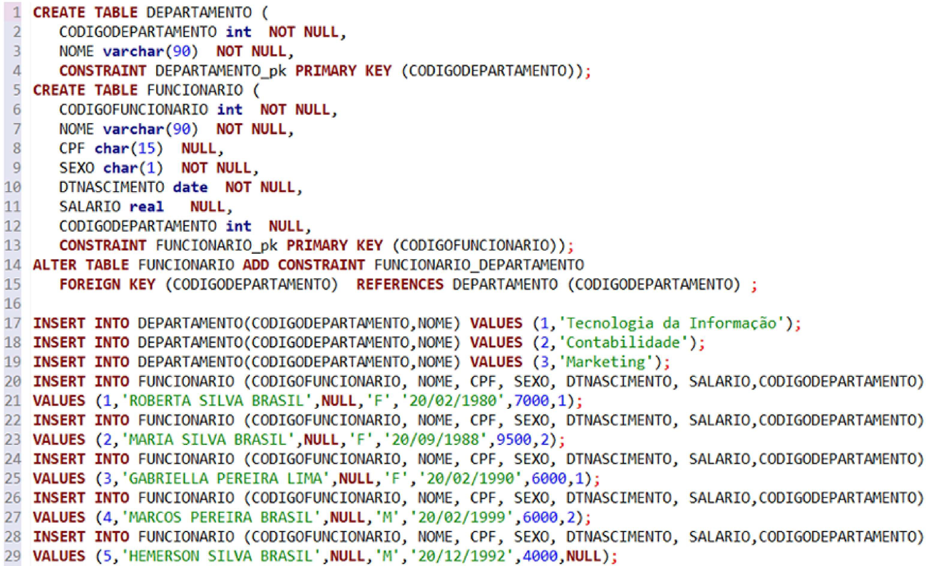

Fonte: 0 autor.

A figura a seguir apresenta o conteudo da tabela DEPARTAMENTO ap6s a execugao do comando

SELECT* FROM DEPARTAMENTO;

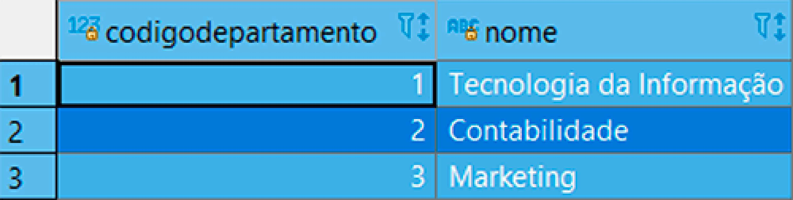

Fonte: 0 autor.

ti Conteudo da tabela DEPARTAMENTO.

A figura a seguir apresenta o conteudo da tabela FUNCIONARIO ap6s a execugao do comando TABLE FUNCIONARIO; (equivalente a SELECT* FROM FUNCIONARIO;)

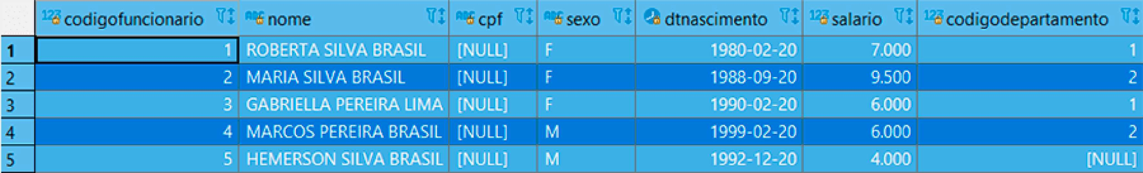

Fonte: 0 autor.

ti Conteudo da tabela FUNCIONARIO.

Perceba que, originalmente, existe um relacionamento do tipo 1:N entre DEPARTAMENTO e FUNCIONARIO. A implementagao desse relacionamento ocorre por meio da chave estrangeira CODIGODEPARTAMENTO da tabela FUNCIONARIO.

**SUBCONSULTAS ANINHADAS**

Uma subconsulta aninhada ocorre quando e necessario obter dados que dependem do resultado de uma - ou mais - consulta(s) mais interna(s). Para isso, cria-se uma condi<;ao na clausula WHERE de forma a envolver o resultado da subconsulta em algum tipo de teste.

##### Vamos estudar alguns exemplos?

**Consulta 01:** Retornar o c6digo e o nome do(s) funcionario(s) que ganha(m) o maior salario.

##### Soluc;ao:

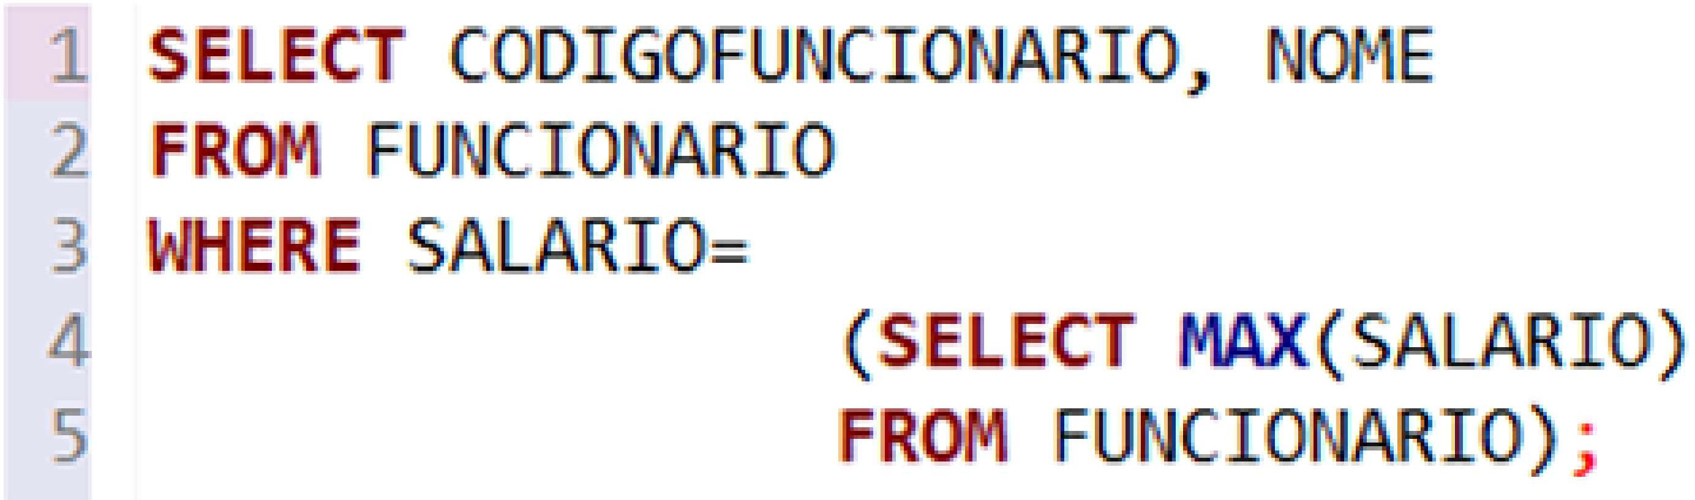

Fonte: 0 autor.

0 resultado da consulta 01 esta expresso na figura a seguir:



Fonte: 0 autor.

**rD** Resultado da consulta 01.

### COMENTARIO

lnicialmente, o SGBD processa a subconsulta, a qual retorna o valor do maior salario registrado na tabela FUNCIONARIO. Em seguida, esse resultado e utilizado na avalia<;ao da clausula WHERE. Finalmente, sao exibidos os registros dos funcionarios cujo valor de SALARIO satisfaz a condi9ao da clausula WHERE.

**Consulta 02:** Retornar o c6digo, o nome e o salario do(s) funcionario(s) que ganha(m) mais que a media salarial dos colaboradores.

##### Soluc;ao:

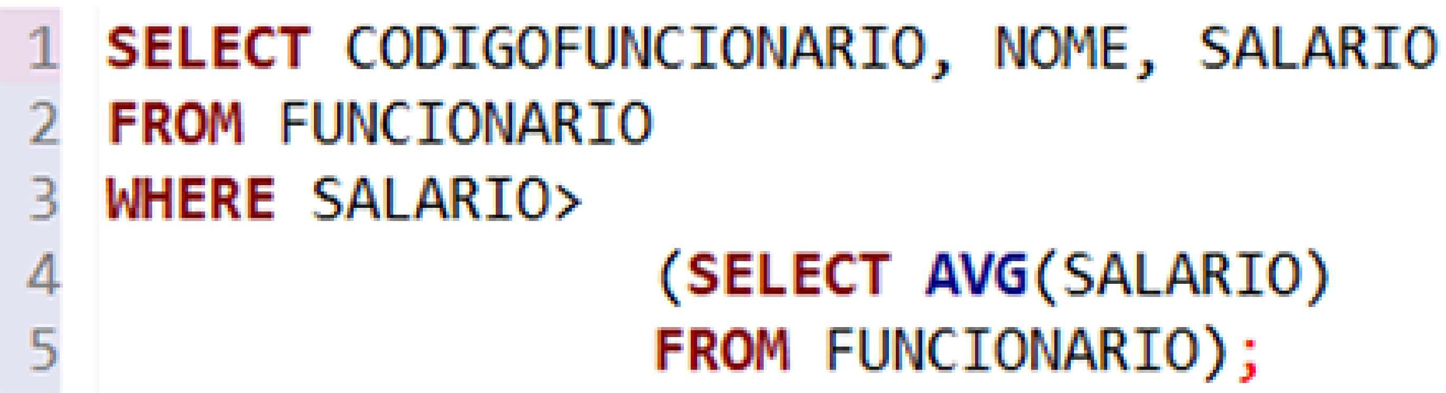

Fonte: 0 autor.

0 resultado da consulta 02 esta expresso na figura a seguir:

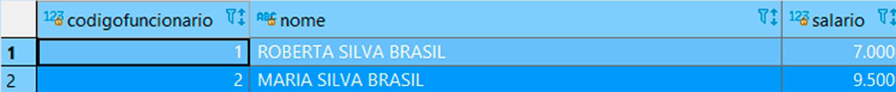

Fonte: 0 autor.

**m** Resultado da consulta 02.

### COMENTARIO

lnicialmente, o SGBD processa a subconsulta, a qual retorna a media salarial a partir da tabela FUNCIONARIO. Em seguida, esse resultado e utilizado na avalia<;ao da clausula WHERE. Finalmente, sao exibidas as linhas da tabela FUNCIONARIO com as colunas CODIGOFUNCIONARIO, NOME e SALARIO, cujo valor de SALARIO satisfaz a condi9ao da clausula WHERE.

**Consulta 03:** Retornar o c6digo, o nome e o salario do(s) funcionario(s) que ganha(m) menos que a media salarial dos colaboradores do departamento de Tecnologia da lnforma9ao.

##### Solu ao:

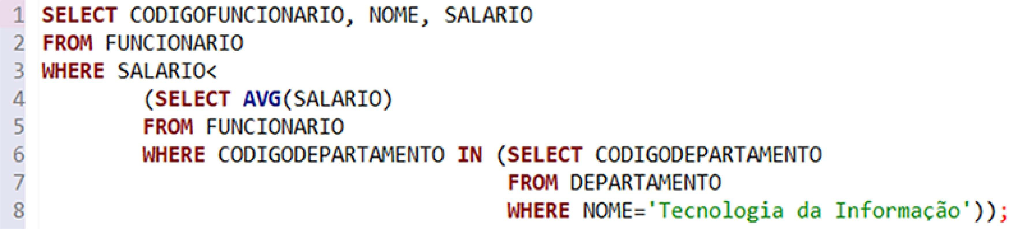

Fonte: 0 autor.

0 resultado da consulta 03 esta expresso na figura a seguir:

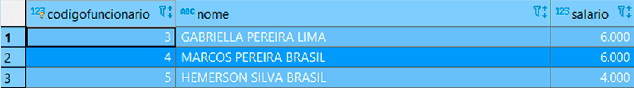

Fonte: 0 autor.

***ii*** Resultado da consulta 03.

**t9 COMENTARIO**

Perceba que, para retornar os resultados de interesse, o SGBD precisa calcular a media salarial dos funcionarios do departamento de Tecnologia da lnformagao. Para isso, a subconsulta da linha 4 - que calcula essa media - utiliza o resultado da subconsulta da linha 6, a qual recupera o c6digo do departamento de Tecnologia da lnformagao).

Ha outra maneira de resolver a consulta 03?

Sim, voce pode trocar uma subconsulta por uma jungao. 0 c6digo a seguir produz os mesmos resultados:

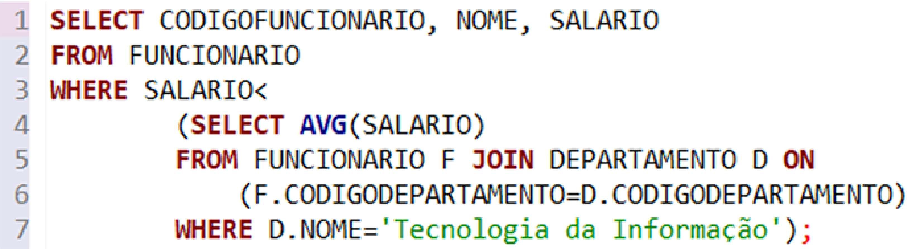

Fonte: 0 autor.

**Consulta 04:** Quantos funcionarios recebem menos que a funcionaria que possui o maior salario entre as colaboradoras de sexo feminino?

##### Soluc;ao:

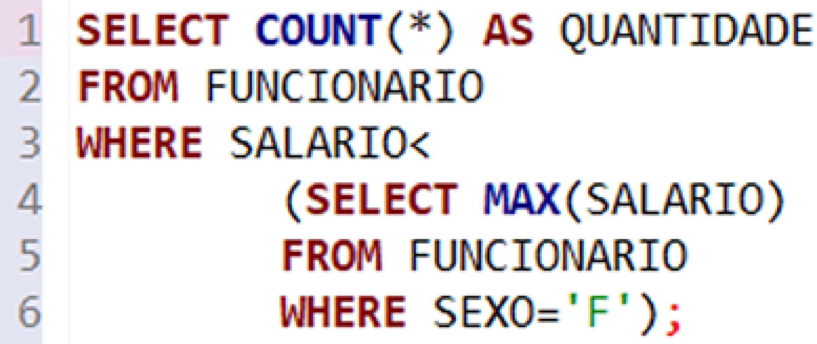

Fonte: 0 autor.

0 resultado da consulta 04 esta expresso na figura a seguir:

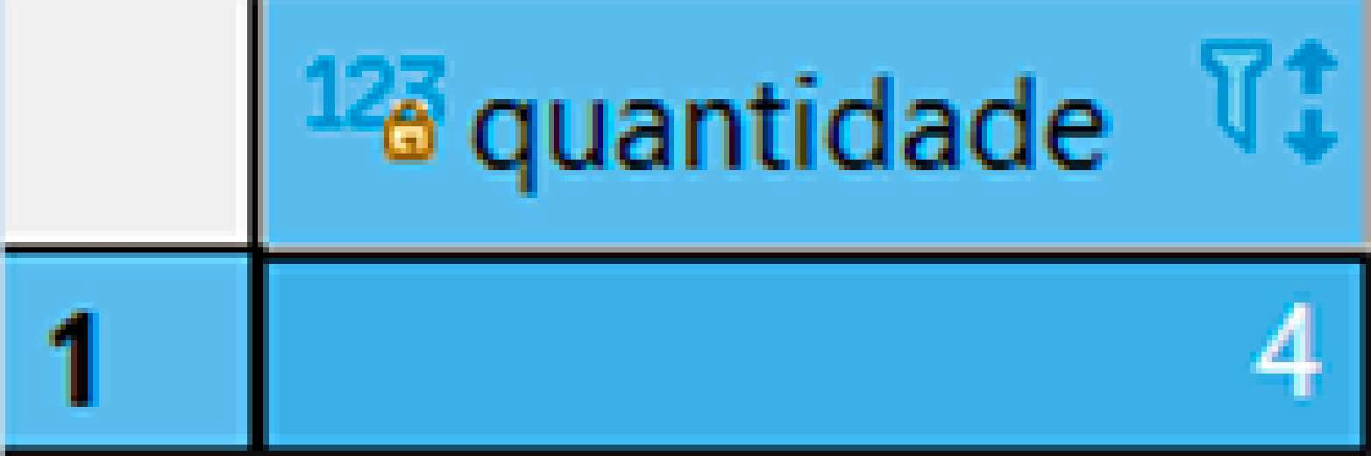

Fonte: 0 autor.

**rD** Resultado da consulta 04.

* **COMENTARIO**

No exemplo, o SGBD recupera o maior salario entre as funcionarias. Em seguida, conta os registros cujo valor da coluna SALARIO e menor que o valor do salario em questao.

**SUBCONSULTAS CORRELATAS**

Uma subconsulta correlata - ou correlacionada - e um tipo especial de consulta aninhada. Uma consulta correlata ocorre quando e necessario obter dados que dependem do resultado de uma - ou mais - consulta(s) mais interna(s). Para isso, cria-se uma condi9ao na clausula WHERE de forma a envolver o resultado da subconsulta em algum tipo de teste.

##### Vamos estudar alguns exemplos?

**Consulta 05:** Retornar o c6digo, o nome e o salario do(s) funcionario(s) que ganha(m) mais que a media salarial dos colaboradores do departamento ao qual pertencem.

##### Solu ao:

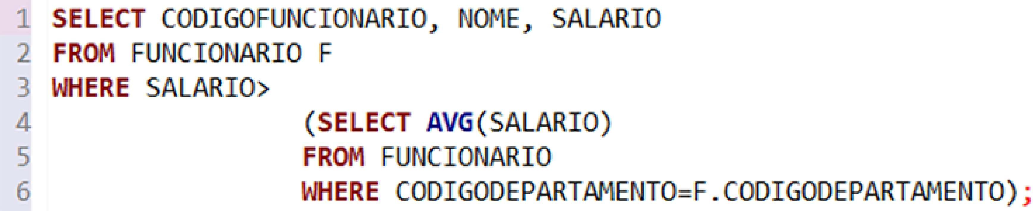

Fonte: 0 autor.

0 resultado da consulta 05 esta expresso na figura a seguir:

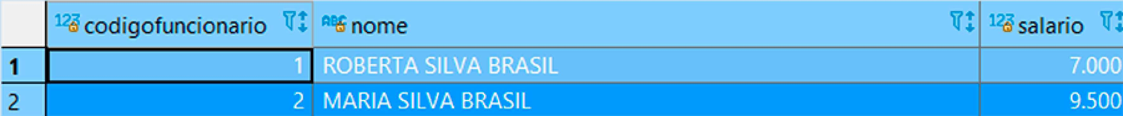

Fonte: 0 autor.

**aJ** Resultado da consulta 05.

* **TRATA-SE DE UMA CONSULTA COM LOGICA DE CONSTRUCAO SEMELHANTE AO QUE FOi DESENVOLVIDO NA CONSULTA 02. NO ENTANTO, A MEDIA SALARIAL E CALCULADA LEVANDO EM CONSIDERACAO SOMENTE OS FUNCIONARIOS DE CADA DEPARTAMENTO.155O OCORRE EM FUNCAO DA CONDICAO WHERE DECLARADA NA LINHA 6.**

Ha outra maneira de resolver a consulta 05?

Sim, voce pode trocar uma subconsulta por uma junc;ao. 0 c6digo a seguir produz os mesmos resultados:

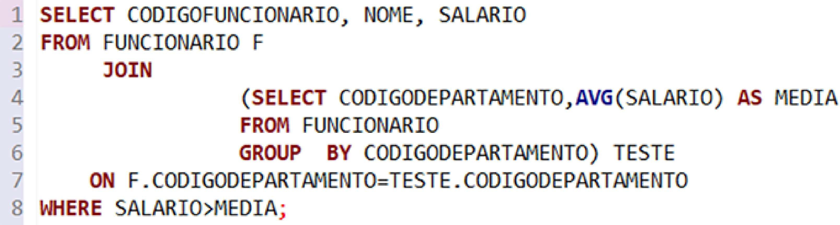

Fonte: 0 autor.

0 exemplo a seguir mostra o uso de uma consulta correlacionada em uma operac;ao de atualizac;ao (UPDATE) nos dados.

**Consulta 06:** suponha que surgiu a necessidade de equiparar os salarios dos funcionarios que atuam no mesmo departamento. Os funcionarios de cada departamento terao salario atualizado em func;ao do maior salario dos seus setores.

Observe na figura a seguir os salarios "antes" da atualizac;ao.

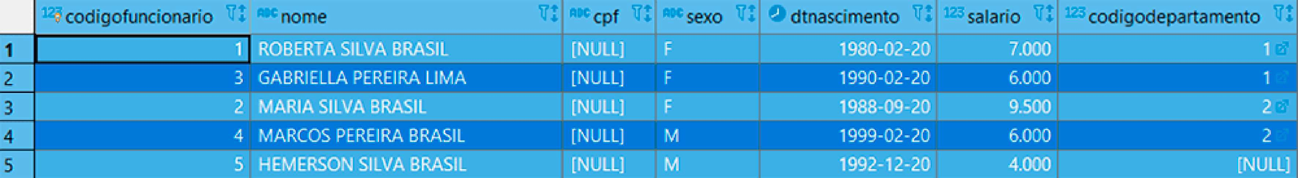

Fonte: 0 autor.

**m** Tabela FUNCIONARIO antes da atualizac;ao dos salarios.

Perceba que a listagem esta ordenada pela coluna CODIGODEPARTAMENTO. 0 maior salario de funcionario pertencente ao departamento 1 e R$ 7.000; em relac;ao ao departamento 2, R$

9.500. Note tambem que ha um funcionario sem a informac;ao sabre departamento.

**Soluc;,ao:**

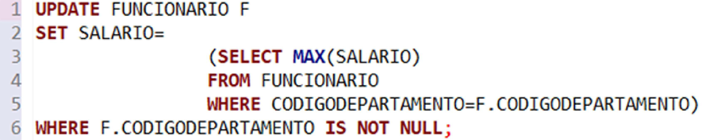

Fonte: 0 autor.

Observe na figura a seguir os salarios ap6s a atualizac;ao salarial.

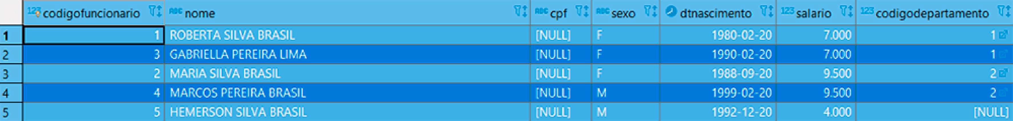

Fonte: 0 autor.

***ii*** Tabela FUNCIONARIO depois da atualizac;ao dos salarios.

- **TRATA-SE DE UMA CONSULTA COM OBJETIVO DE RECUPERAR O MAIOR SALARIO DENTRO DO**

#### CONTEXTO DE CADA DEPARTAMENTO E, EM SEGUIDA, USAR ESSE VALOR PARAATUALIZACAO SALARIAL NA TABELA FUNCIONARIO, DE ACORDO COM O DEPARTAM ENTO DE CADA COLABORADOR. PERCEBA TAMBEM QUE AATUALIZACAO OCORRE SOMENTE PARA OS FUNCIONARIOS PARA OS QUAIS EXISTE ALOCACAO A DEPARTAM ENTO, OU SEJA, A CLAUSULA WHERE DA LINHA 6 INIBE ATUALIZACAO DE SALARIO CASO NAO HAJA DEPARTAMENTO ASSOCIADO AALGUM COLABORADOR.

A sintaxe completa do comando UPDATE no PostgreSQLA sintaxe completa do comando UPDATE pode ser encontrada com a indicac;ao disponibilizada no Explore+ ao final do tema.

#### CONSULTA CORRELACIONADA COM USO DE [NOT] EXISTS

Podemos utilizar o operador EXISTS em uma consulta correlacionada. Tai operador testa a existencia de linha(s) retornada(s) par alguma subconsulta. Veja o exemplo a seguir:

**Consulta 07:** exibir o c6digo e o name do departamento onde ha pelo menos um funcionario alocado.

##### Soluc;ao:

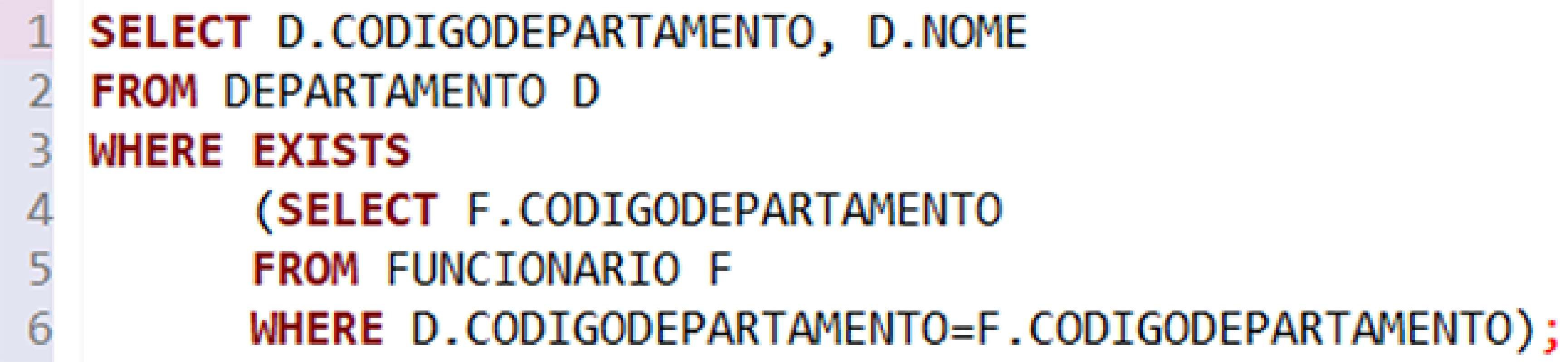

Fonte: 0 autor.

Observe na figura a seguir os resultados da consulta.

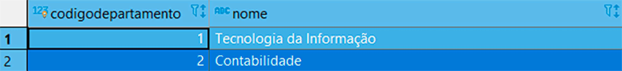

Fonte: 0 autor.

**m** Departamentos onde ha pelo menos um funcionario alocado.

#### - A SUBCONSULTA CORRELACIONADA {LINHAS 4 A

**6) E EXECUTADA. CASO HAJA PELO MENOS UMA LINHA EM SEU RETORNO, A AVALIACAO DA CLAUSULA WHERE RETORNA VERDADEIRO E AS COLUNAS ESPECIFICADAS NA LINHA 1 SAO EXIBIDAS.**

Finalmente, se estivessemos interessados em saber se ha departamento sem ocorrencia de colaborador alocado, bastaria usar a negagao (NOT), conforme a seguir:

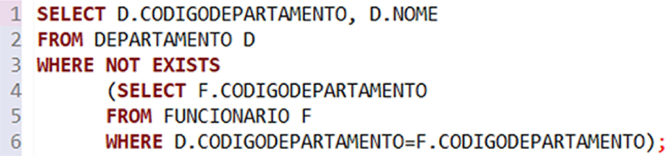

Fonte: 0 autor.

Observe na figura a seguir os resultados da consulta.



Fonte: 0 autor.

**r;J** Departamento onde nao ha funcionario alocado.

Durante o estudo deste modulo, aprendemos a desenvolver consultas que dependem dos resultados de outras consultas para exibir de maneira correta os seus resultados aos usuarios. Tais consultas sao denominadas aninhadas.

Ainda, conhecemos a estrutura de consultas correlacionadas, vistas como um tipo especial de consulta aninhada, na qual cada linha da consulta externa e testada junta a consulta interna.



# SUBCONSULTAS UTILIZANDO PLSQL





Fonte: Shutterstock.



# SUBCONSULTAS UTILIZANDO PGADMIN



**VERIFICANDO O APRENDIZADO**

1. **CONSIDERE AS TABELAS E O CODIGO SQL A SEGUIR:**

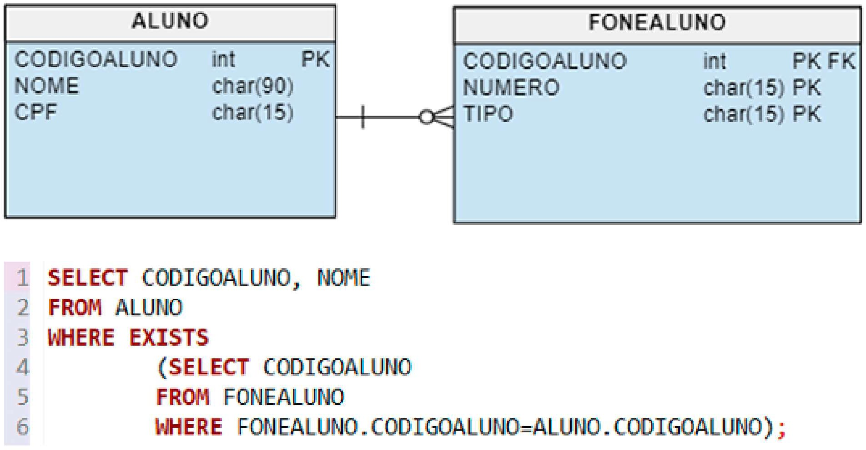

**FONTE: 0 AUTOR. ACONSULTARETORNA:**

* 1. Somente o(s) registro(s) de aluno(s) sem telefone.
  2. O(s) registro(s) de aluno(s) com pelo menos um telefone.
  3. Somente o(s) registro(s) de aluno(s) com pelo menos dais telefones.
  4. Somente o(s) registro(s) de aluno(s) com pelo menos tres telefones.

1. **CONSIDERE ATABELAE O CODIGO SQLASEGUIR:**

**FONTE: 0 AUTOR. ACONSULTARETORNA:**

* 1. 0 numero de empregados que ganham menos que o empregado de maior salario.
  2. 0 numero de empregados que ganham menos que a media salarial das colaboradoras.
  3. 0 maior salario entre as colaboradoras.
  4. O numero de funcionarias.

**GABARITO**

* + 1. **Considere as tabelas e o c6digo SQL a seguir:**

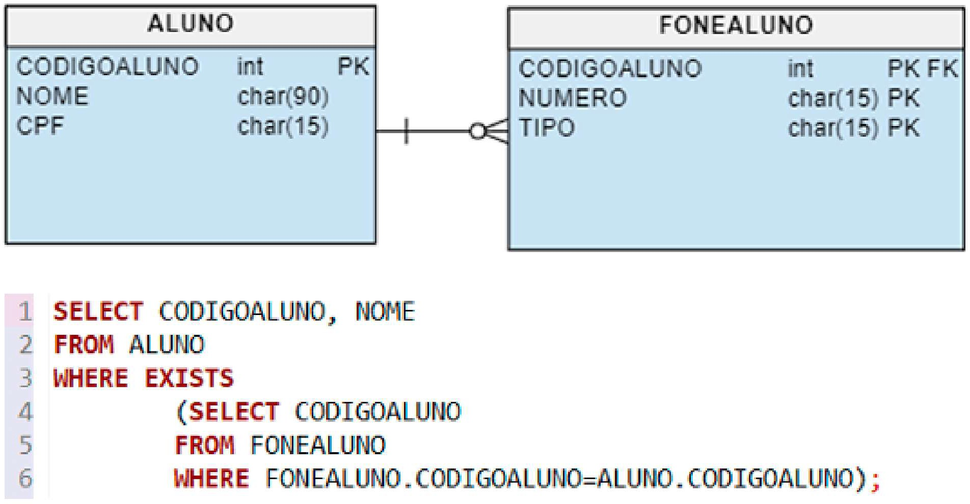

**Fonte: 0 autor.**

**Aconsulta retorna:**

A alternativa **"B** " esta correta.

Hao uso de uma subconsulta correlata, junta a clausula EXISTS, que testa a existencia de algum retorno da subconsulta. Assim, caso haja retorno da consulta, significa que o aluno em questao possui pelo menos um telefone.

* + 1. **Considere a tabela e o c6digo SQL a seguir:**

**Fonte: 0 autor.**

**Aconsulta retorna:**

A alternativa **"A"** esta correta.

A clausula WHERE compara o salario de cada funcionario junta ao do colaborador que tern maior renda. Caso o salario do funcionario seja menor que o maior salario, esse funcionario e considerado na contagem.

# M6DULO 3



0 Operar consultas com o uso de operadores de conjunto

# OPERADORES DE CONJUNTO

Vamos aprender que os resultados de diversas consultas podem ser combinados em um l'.mico conjunto de dados, caso sigam regras especfficas dos operadores utilizados para essa finalidade. Estamos falando dos operadores de conjunto, que incluem UNION, INTERSECT e EXCEPT.

Exemplo de tabelas

Construiremos as consultas com base nas tabelas FUNCIONARIO, ALUNO e CLIENTE, conforme figura a seguir:

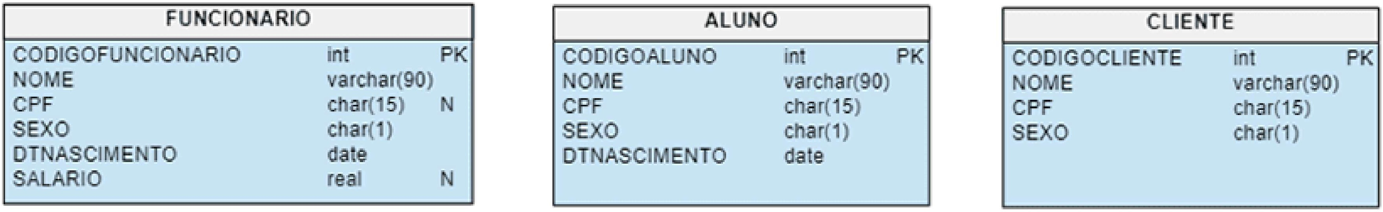

Fonte: 0 autor.

**rl** Tabelas FUNCIONARIO, ALUNO e CLIENTE.

Recomendamos que voce crie as tabelas e insira algumas linhas, o que pode ser feito usando o *script* a seguir, a partir da ferramenta de sua preferencia. Para isso, tenha em mente que e necessario estar conectado ao PostgreSQL e acessar algum *database* criado por voce.

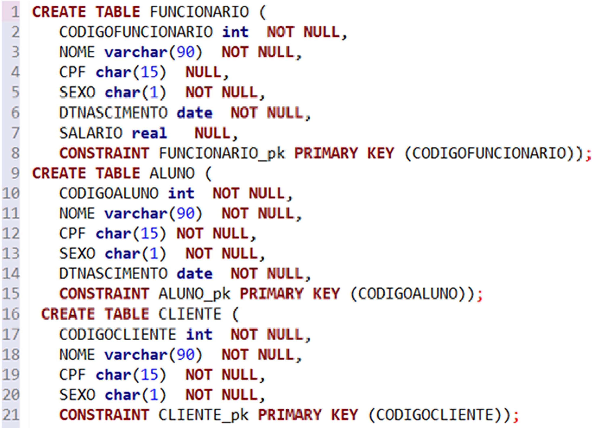

Fonte: 0 autor.

l'a Criagao das tabelas FUNCIONARIO, ALUNO e CLIENTE.

0 *script* a seguir pode ser utilizado para insergao de registros nas tabelas.

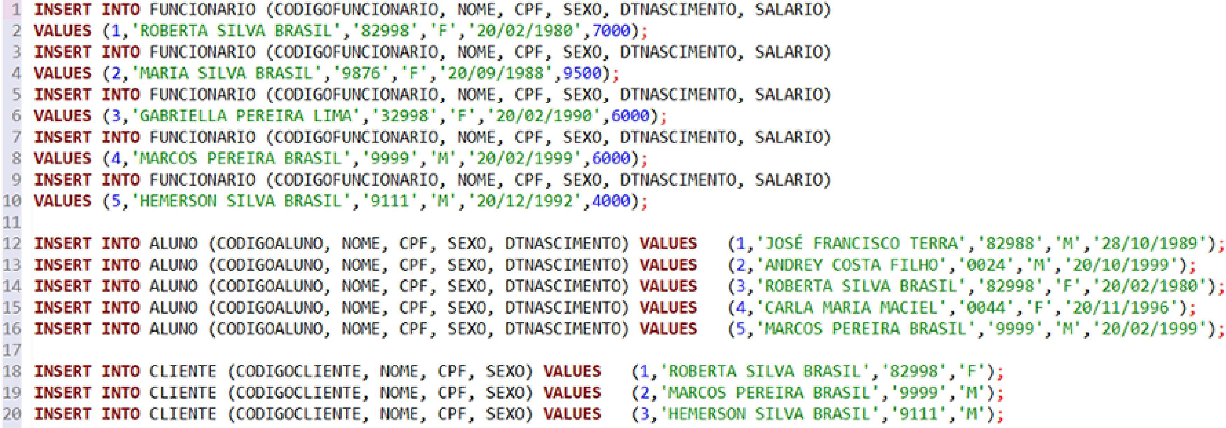

Fonte: 0 autor.

m lnsergao de dados nas tabelas FUNCIONARIO, ALUNO e CLIENTE.

A figura a seguir apresenta o conteudo da tabela FUNCIONARIO ap6s a execugao do comando SELECT* FROM FUNCIONARIO;

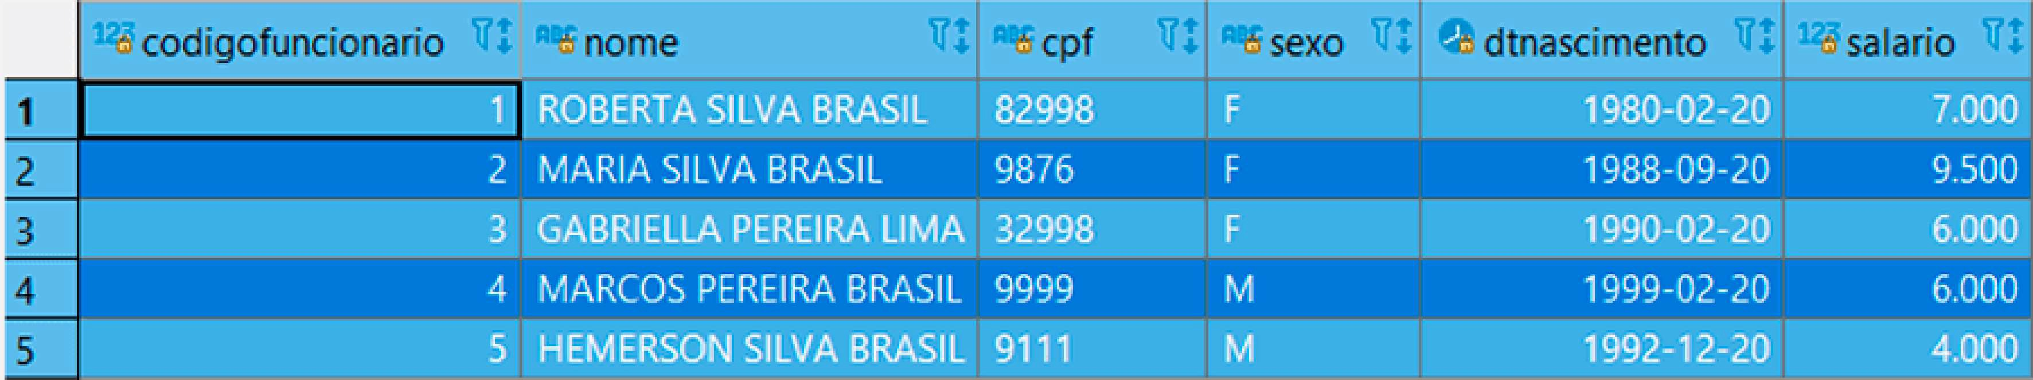

Fonte: 0 autor.

**11a** Conteudo da tabela FUNCIONARIO.

A figura a seguir apresenta o conteudo da tabela ALUNO ap6s a execuc;ao do comando TABLE ALUNO;

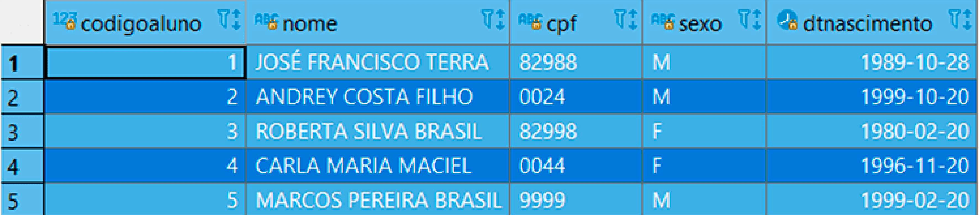

Fonte: 0 autor.

**11a** Conteudo da tabela ALUNO.

A figura a seguir apresenta o conteudo da tabela CLIENTE ap6s a execuc;ao do comando TABLE CLIENTE;

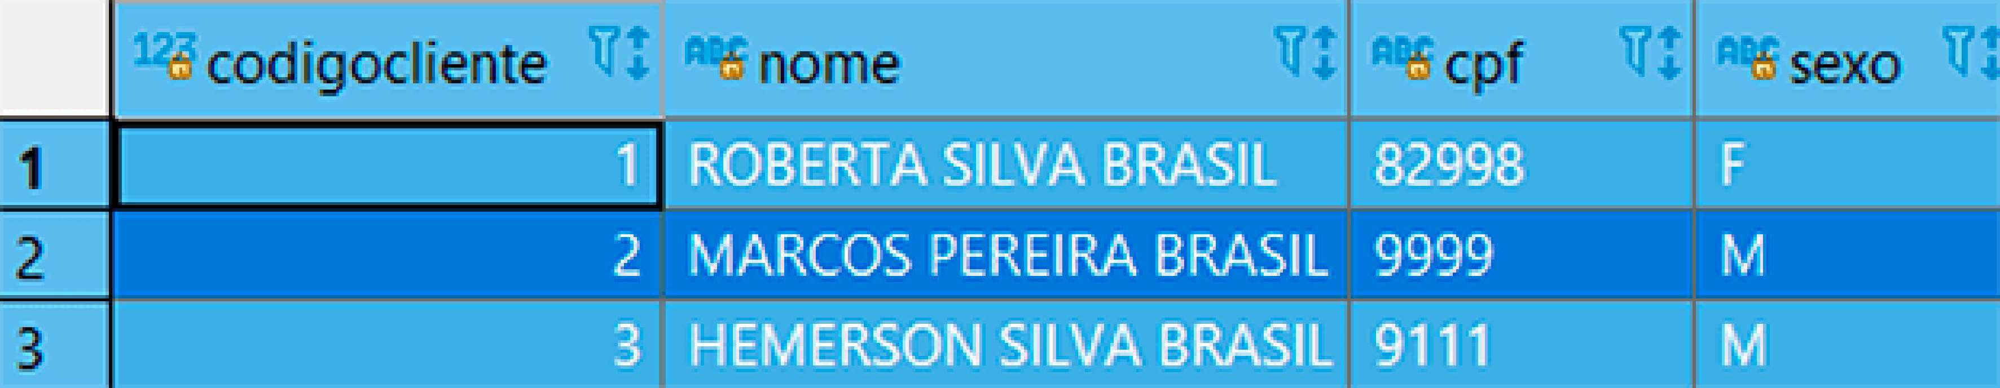

Fonte: 0 autor.

**11a** Conteudo da tabela CLIENTE.

Convem esclarecer que, em todos os registros, os dados sao puramente fictfcios. Alem disso, os dados da coluna CPF estao com somente quatro caracteres e nao representam um CPF valido. No entanto, vamos considerar, para efeitos do nosso estudo, que registros com mesmo valor de CPF representam a informac;ao de um mesmo cidadao. De forma complementar, estamos levando em considerac;ao que cada tabela pertence a um banco de dados - e um domfnio de aplicac;ao - diferente.

## CONSULTAS COMO OPERADOR UNION

0 operador de uniao serve para consolidar linhas resultantes de consultas. Para isso, todas as consultas envolvidas devem possuir a mesma quantidade de colunas e deve haver compatibilidade de tipo de dados. Alem disso, linhas repetidas sao eliminadas do resultado, uma vez que o resultado e uma tabela que nao permite duplicata de linhas. 0 operador de uniao possui a seguinte forma geral:

##### CONSULTASQL UNION [ALLIDISTINCT] CONSULTASQL

A sintaxe completa do comando SELECT no PostgreSQL pode ser pode ser encontrada com a indicac;ao disponibilizada no Explore+ ao final do tema.

**Consulta 01:** Retamar o name e o CPF de todos os funcionarios e clientes.

##### Solu ao:

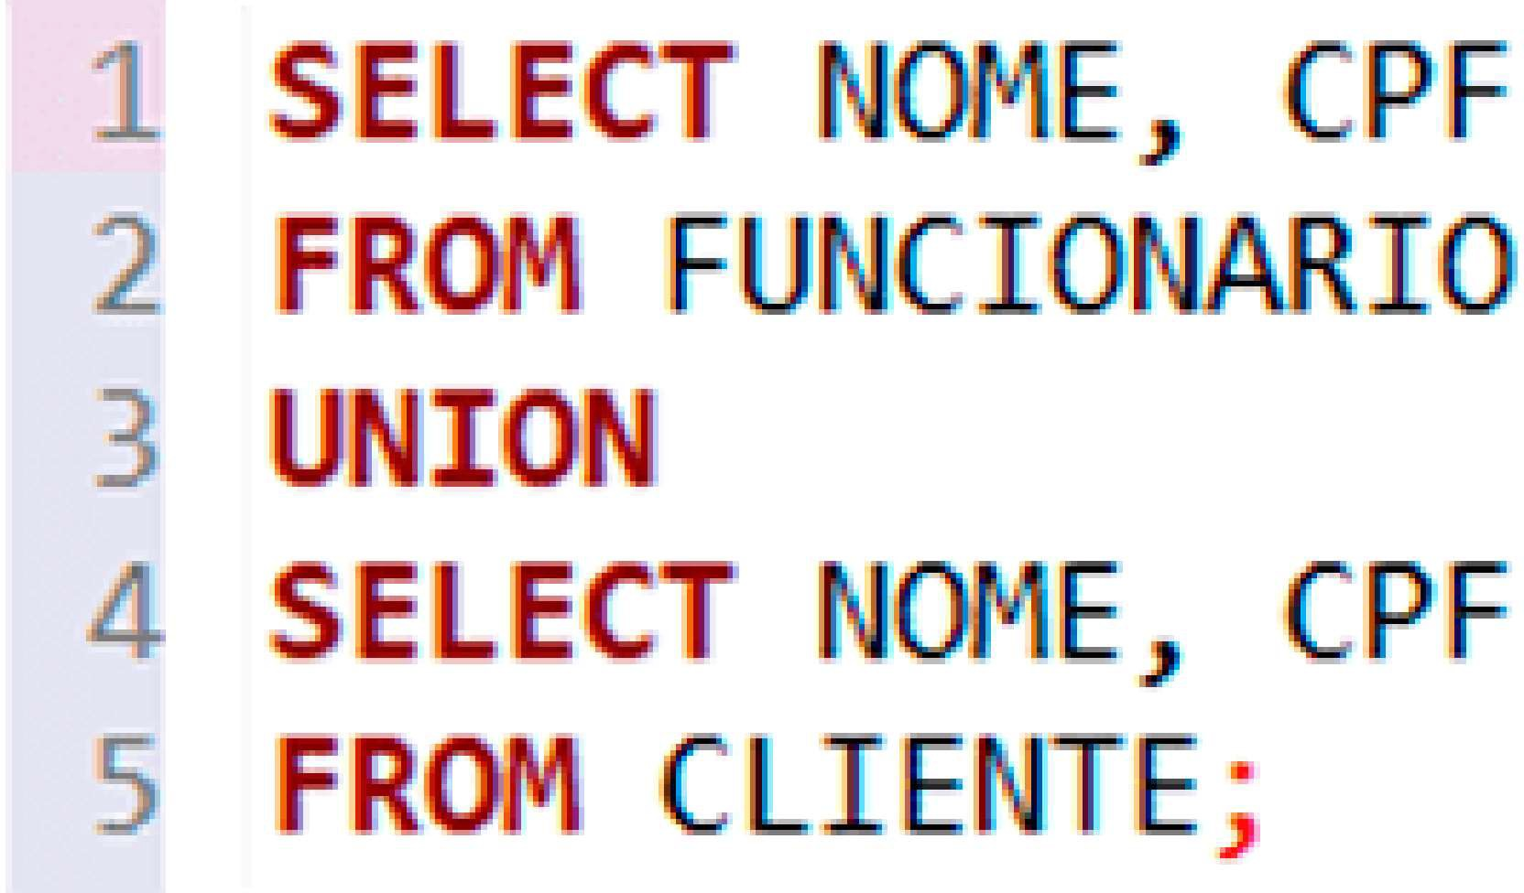

Fonte: 0 autor.

0 resultado da consulta 01 esta expresso na figura a seguir:

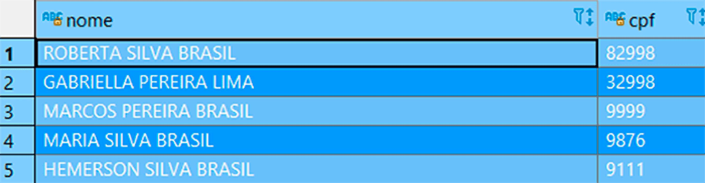

Fonte: 0 autor.

**rl** Resultado da consulta 01.

### - COMENTARIO

Perceba que ha cinco funcionarios cadastrados (linhas 1 a 10 do script de inserc;ao) e, de forma semelhante, tres clientes (linhas 18 a 20 do script de inserc;ao). Note tambem que todos os clientes cadastrados tambem sao funcionarios. Ap6s o processamento da operac;ao de uniao, somente cinco registros foram exibidos, uma vez que as repetic;oes par padrao sao eliminadas.

E se quisessemos que todos registros aparecessem no resultado? Bastaria usar o **UNION** ALL, conforme a seguir:

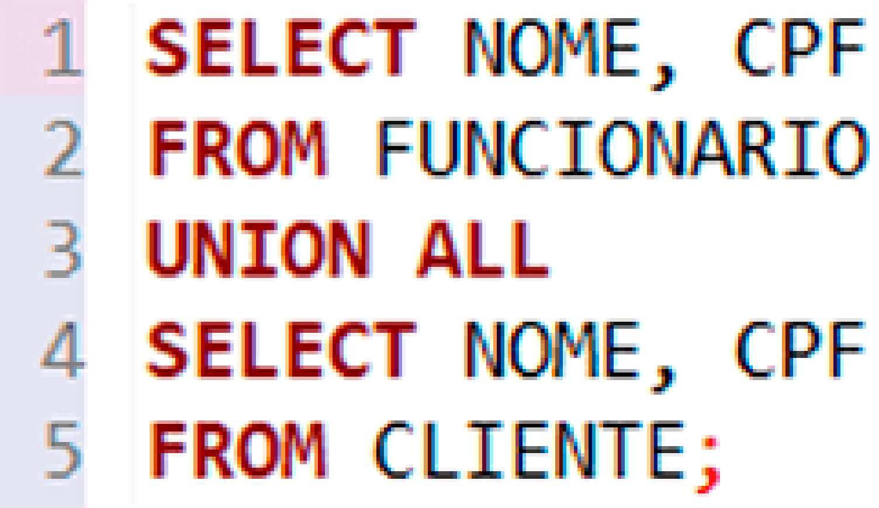

Fonte: 0 autor.

0 resultado da consulta 01 modificada esta expresso na figura a seguir:

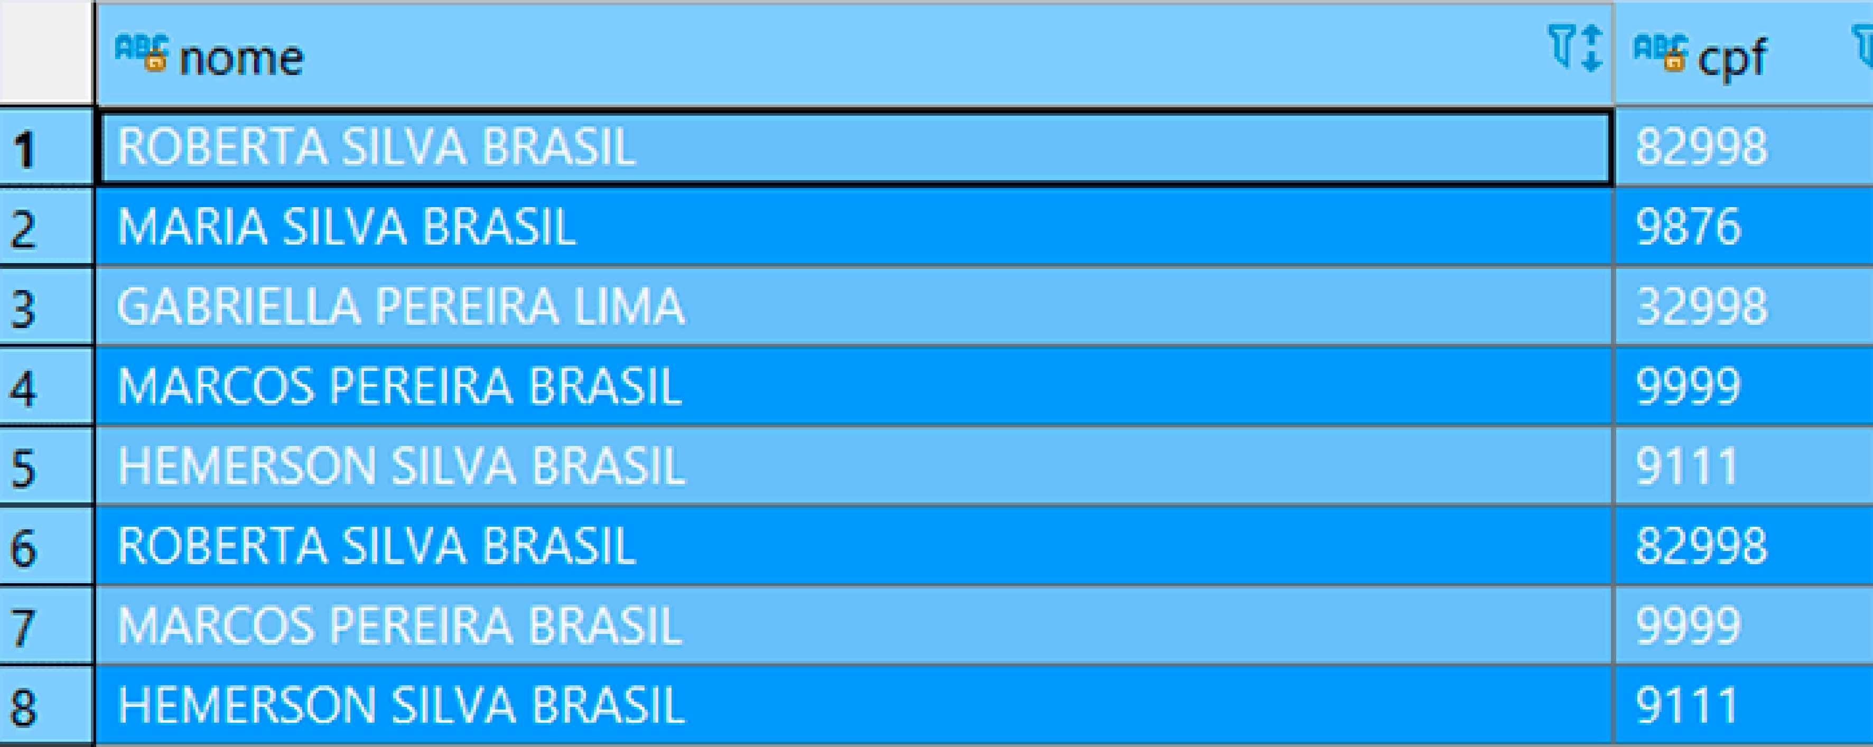

Fonte: 0 autor.

**m** Resultado da consulta 01 modificada para contemplar todos os registros das tabelas. Finalmente, se quisessemos especificar a "origem" de cada registro, poderfamos alterar o nosso c6digo conforme a seguir:

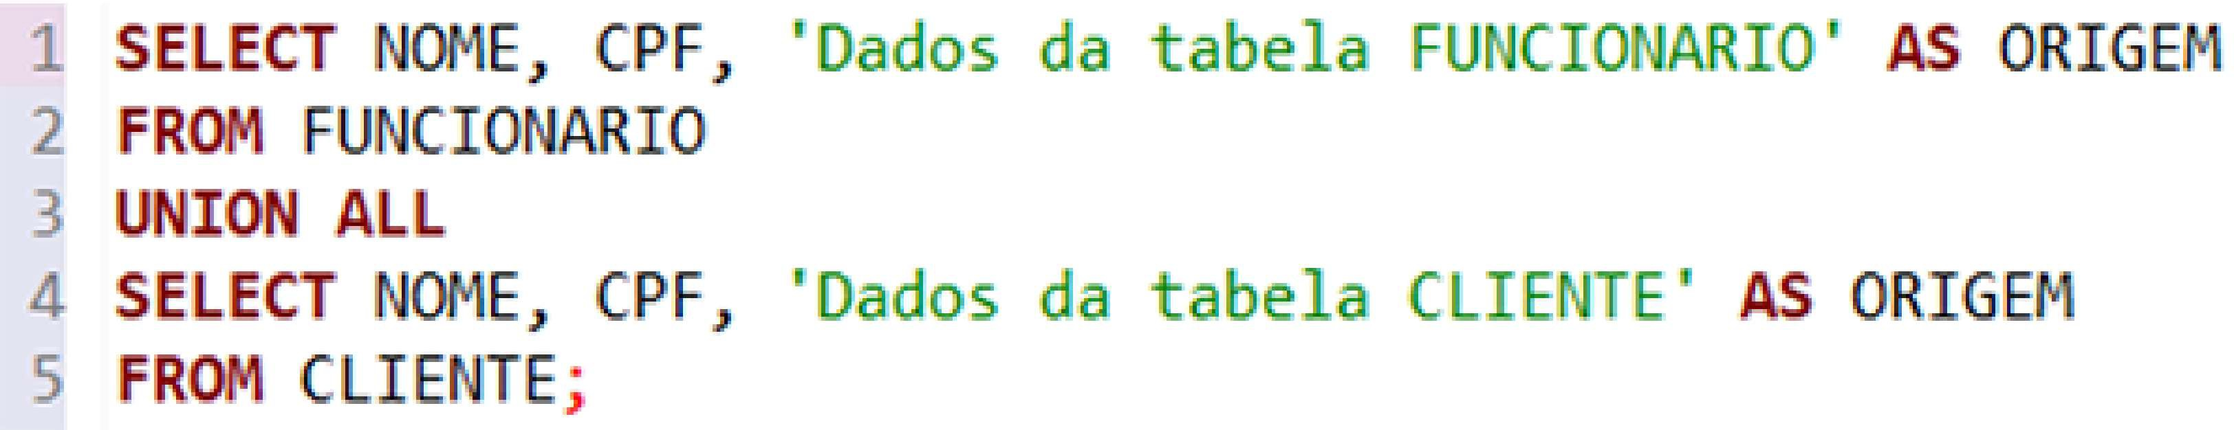

Fonte: 0 autor.

0 resultado da consulta 01 modificada esta expresso na figura a seguir:

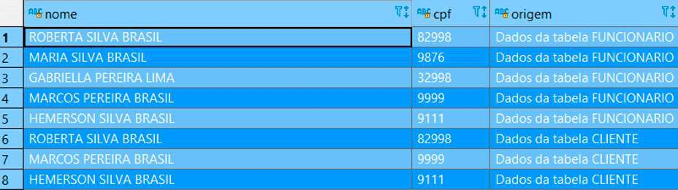

Fonte: 0 autor.

**m** Resultado da consulta 01 modificada para contemplar todos os registros das tabelas exibir a tabela de origem.

## CONSULTAS COMO OPERADOR INTERSECT

0 operador de intersegao serve para exibir linhas que aparecem em ambos os resultados das consultas envolvidas. Para isso, todas as consultas devem possuir a mesma quantidade de colunas e deve haver compatibilidade de tipo de dados. Alem disso, linhas repetidas sao eliminadas do resultado. 0 operador de intersegao possui a seguinte forma geral:

##### CONSULTASQL INTERSECT [ALLIDISTINCT] CONSULTASQL

**Vamos estudar alguns exemplos?**

**Consulta 02:** Retornar o nome e o CPF de todos os cidadaos que sao funcionarios e clientes.

##### Soluc;ao:

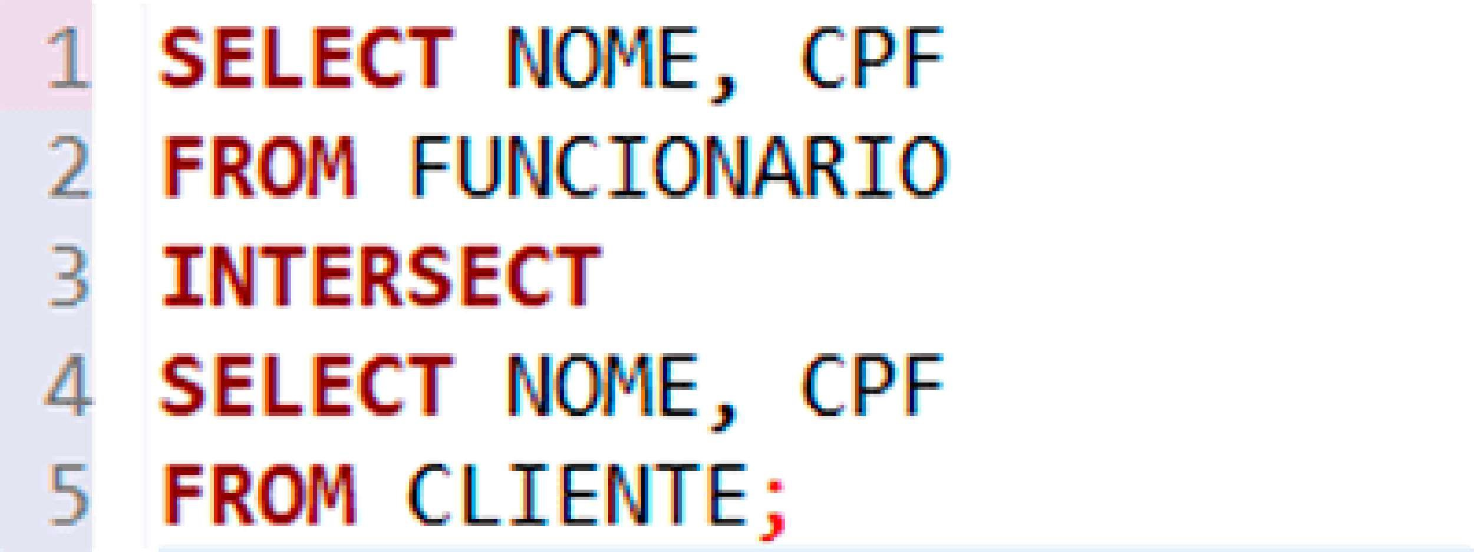

Fonte: 0 autor.

0 resultado da consulta 02 esta expresso na figura a seguir:

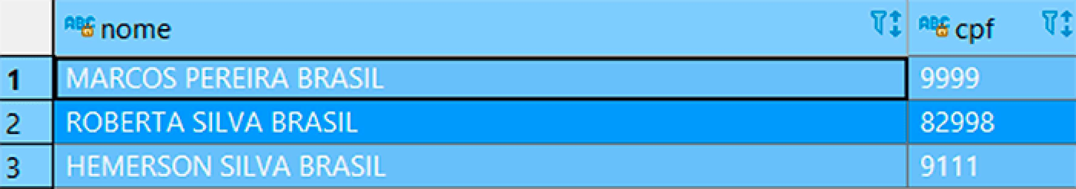

Fonte: 0 autor.

**rl** Resultado da consulta 02.

A consulta retorna tres linhas que sao fruto da intersec;ao entre as tabelas FUNCIONARIO e CLIENTE. Como vista, todos os clientes sao funcionarios.

**Consulta 03:** Retornar o nome e o CPF de todos os cidadaos que sao funcionarios, clientes e alunos.

##### Solu ao:

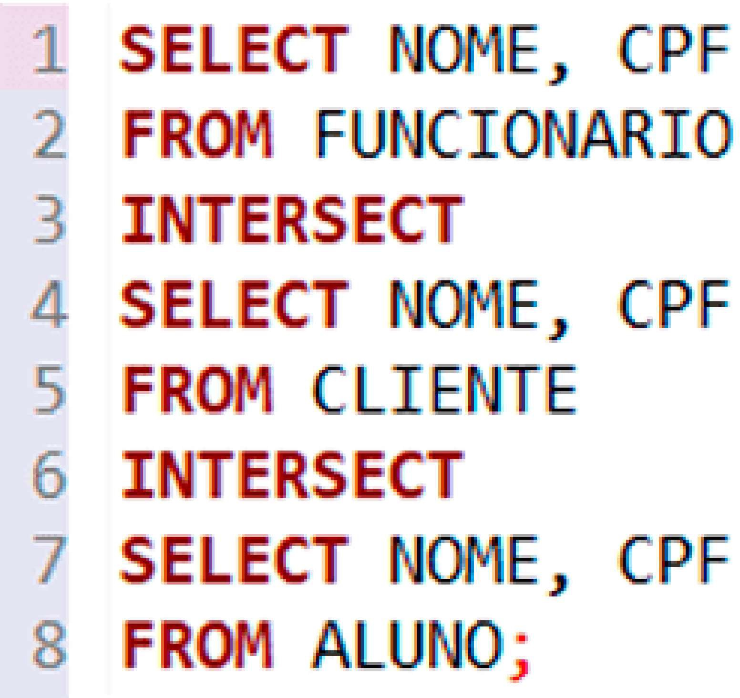

Fonte: 0 autor.

0 resultado da consulta 03 esta expresso na figura a seguir:

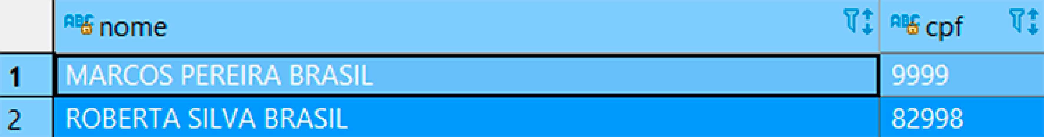

Fonte: 0 autor.

**m** Resultado da consulta 03.

A consulta retorna duas linhas que sao fruto da intersegao entre as tabelas FUNCIONARIO, CLIENTE e ALUNO.

Um aspecto importante e que uma consulta sob o formato X UNION Y INTERSECT Z e

interpretada sendo X UNION (Y INTERSECT Z). Veja o exemplo a seguir:

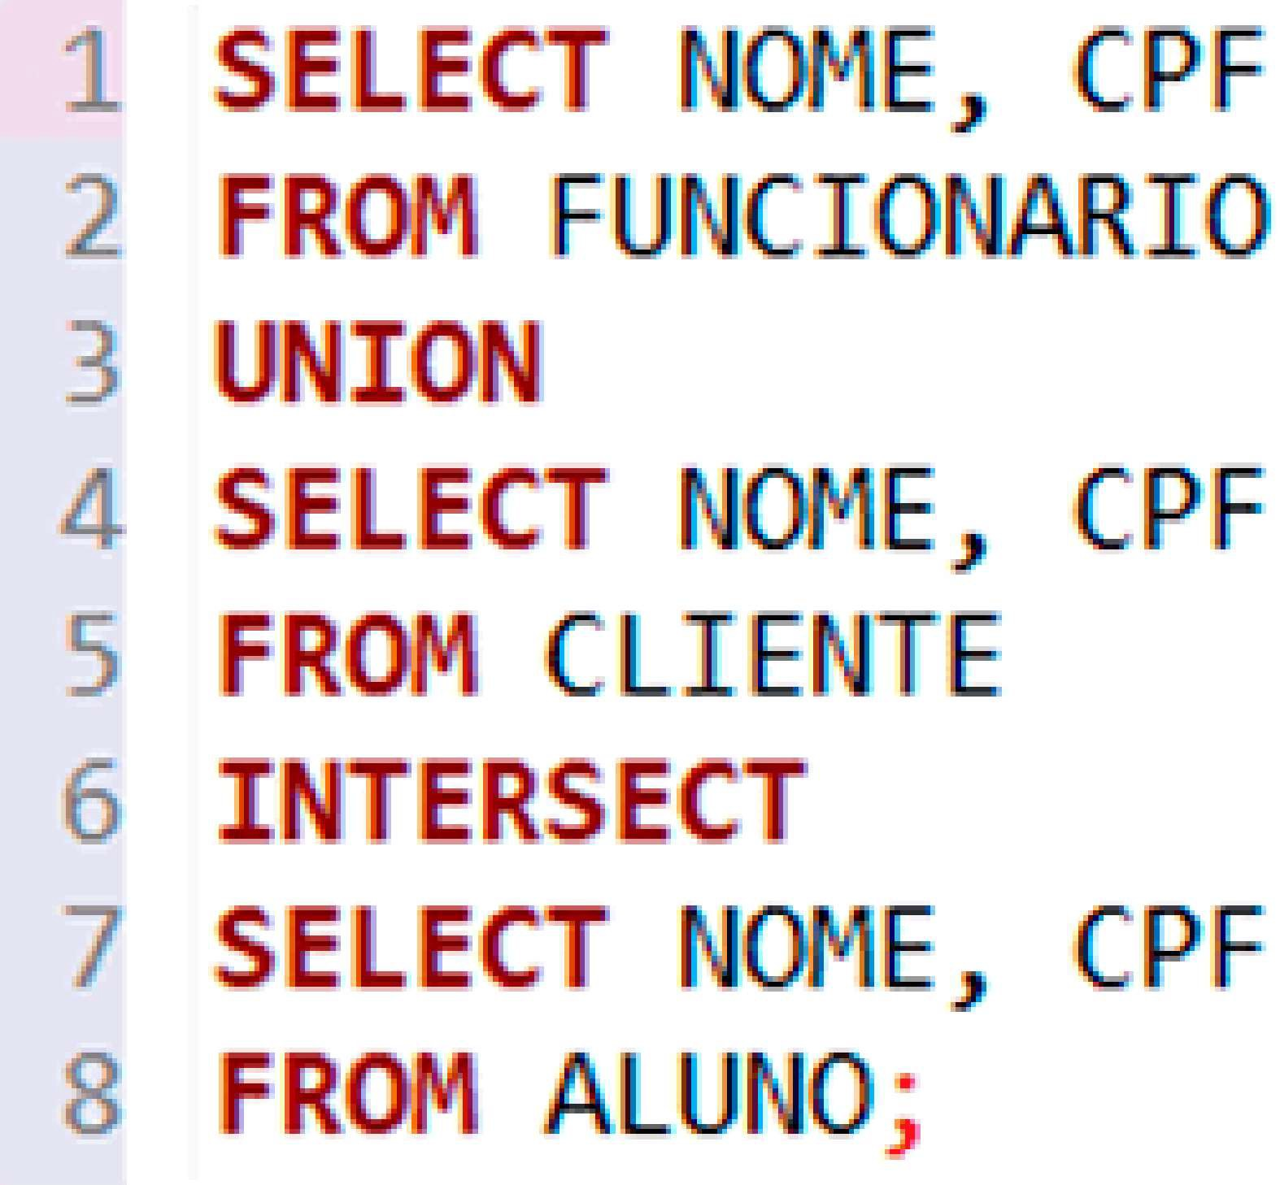

Fonte: 0 autor.

0 resultado da consulta envolvendo as tres tabelas esta expresso na figura a seguir:

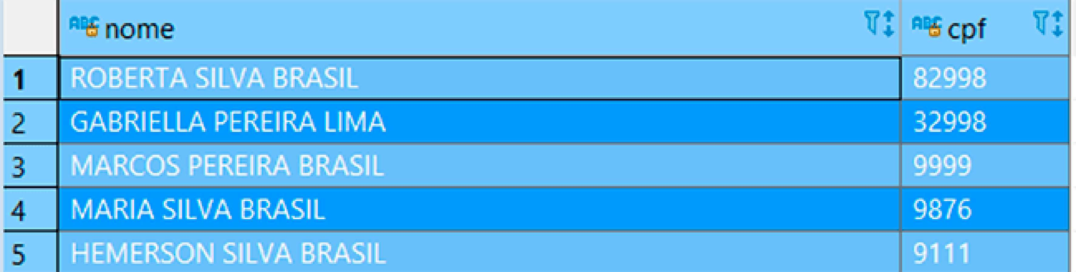

Fonte: 0 autor.

**m** Resultado da consulta envolvendo tres tabelas.

## CONSULTAS COMO OPERADOR EXCEPT

0 operador EXCEPT implementa a operac;ao de subtrac;ao da Teoria dos Conjuntos e serve para exibir linhas que aparecem em uma consulta e nao aparecem na outra. Para isso, todas as consultas devem possuir a mesma quantidade de colunas e deve haver compatibilidade de tipo de dados. Alem disso, linhas repetidas sao eliminadas do resultado. 0 operador de subtrac;ao possui a seguinte forma geral:

##### CONSULTASQL EXCEPT [ALLIDISTINCT] CONSULTASQL

Convem ressaltar que alguns SGBDs implementam a mesmo operador, usando um name diferente. 0 Oracle, par exemplo, utiliza o operador MINUS, significando subtrac;ao ou diferenc;a.

##### Vamos estudar alguns exemplos?

**Consulta 04:** Retamar o name e o CPF dos funcionarios que nao sao clientes.

##### Soluc;ao:

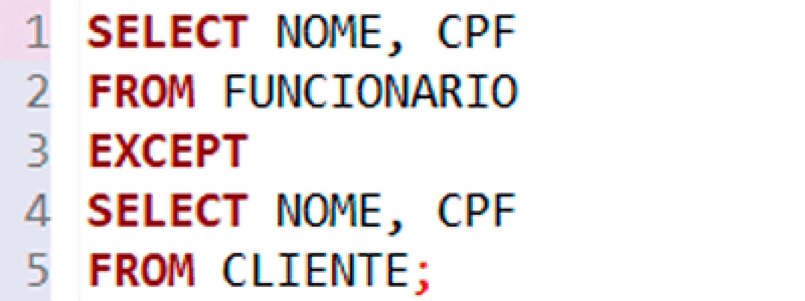

Fonte: 0 autor.

0 resultado da consulta 04 esta expresso na figura a seguir:

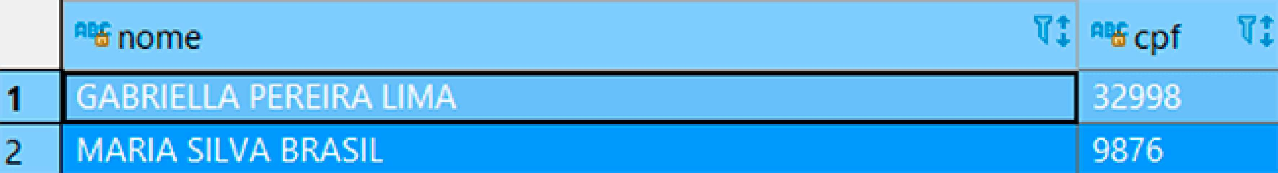

Fonte: 0 autor.

**al** Resultado da consulta 04.

A consulta retorna duas linhas que sao fruto da subtrac;ao entre as tabelas FUNCIONARIO e CLIENTE.

Perceba que uma operac;ao X EXCEPT Ye diferente de Y EXCEPT X. Veja o c6digo a seguir:

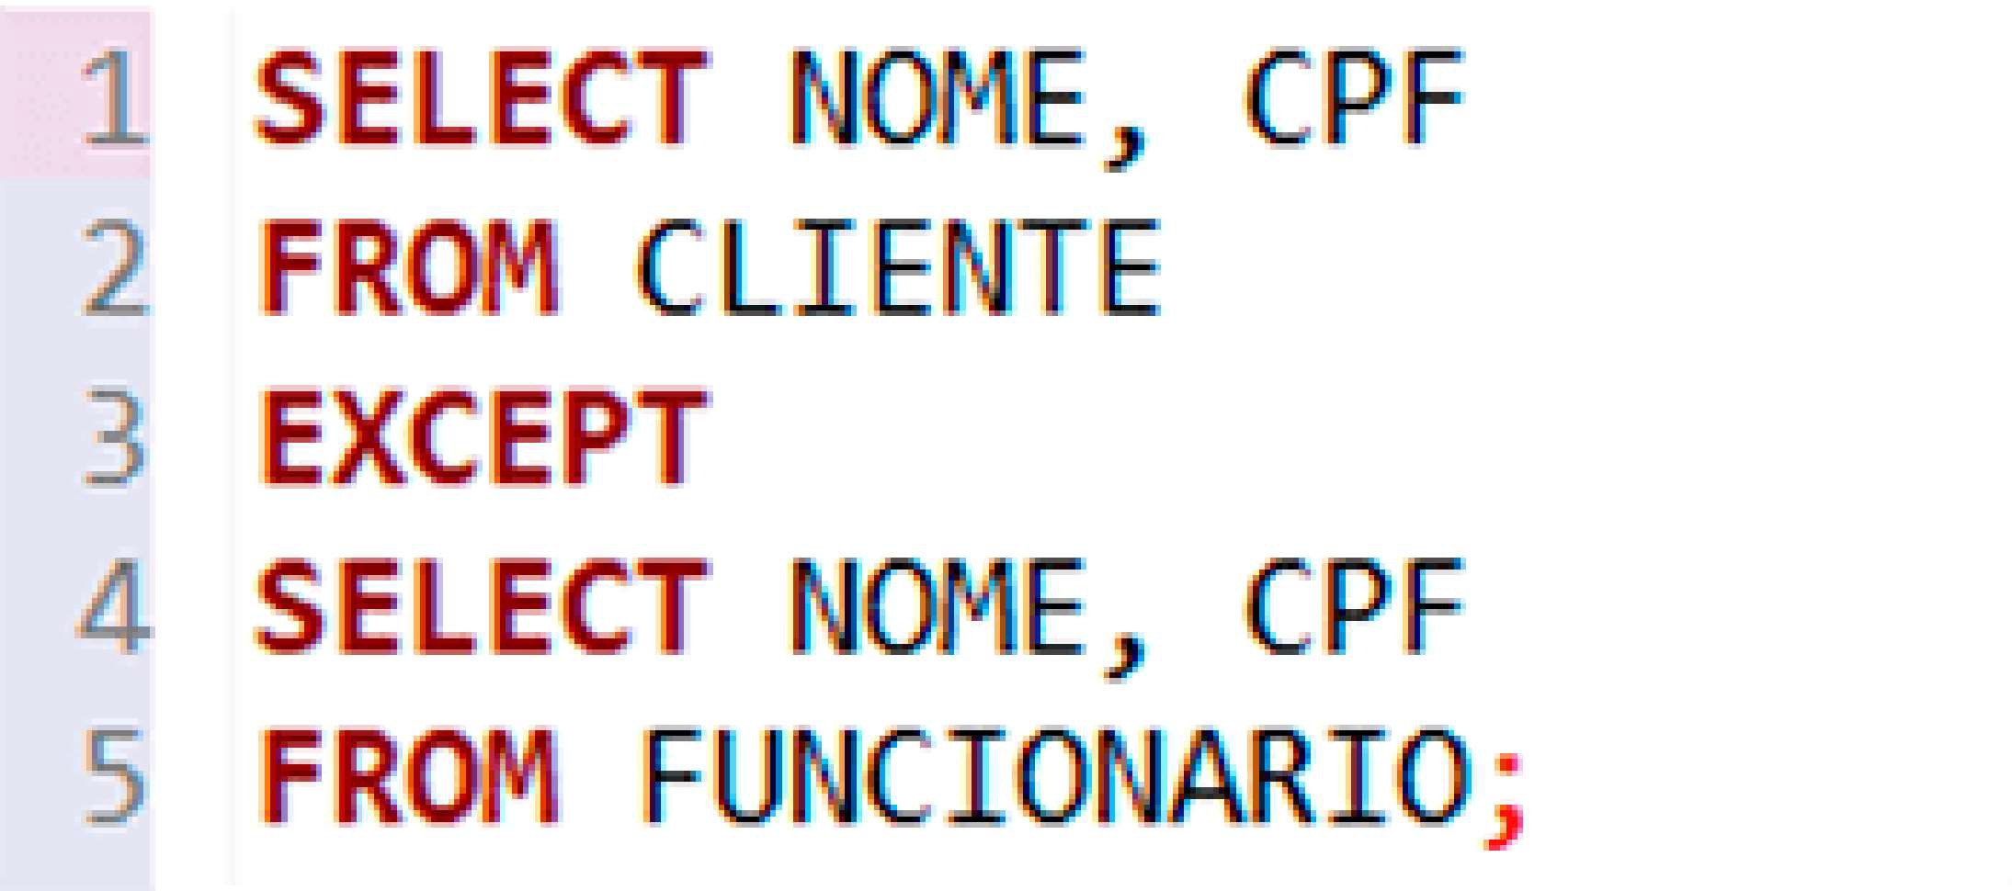

Fonte: 0 autor.

A consulta retorna vazio pois todos os clientes sao funcionarios.

**Consulta 05:** Retornar o nome e o CPF dos cidadaos que sao somente funcionarios.

##### Soluc;ao:

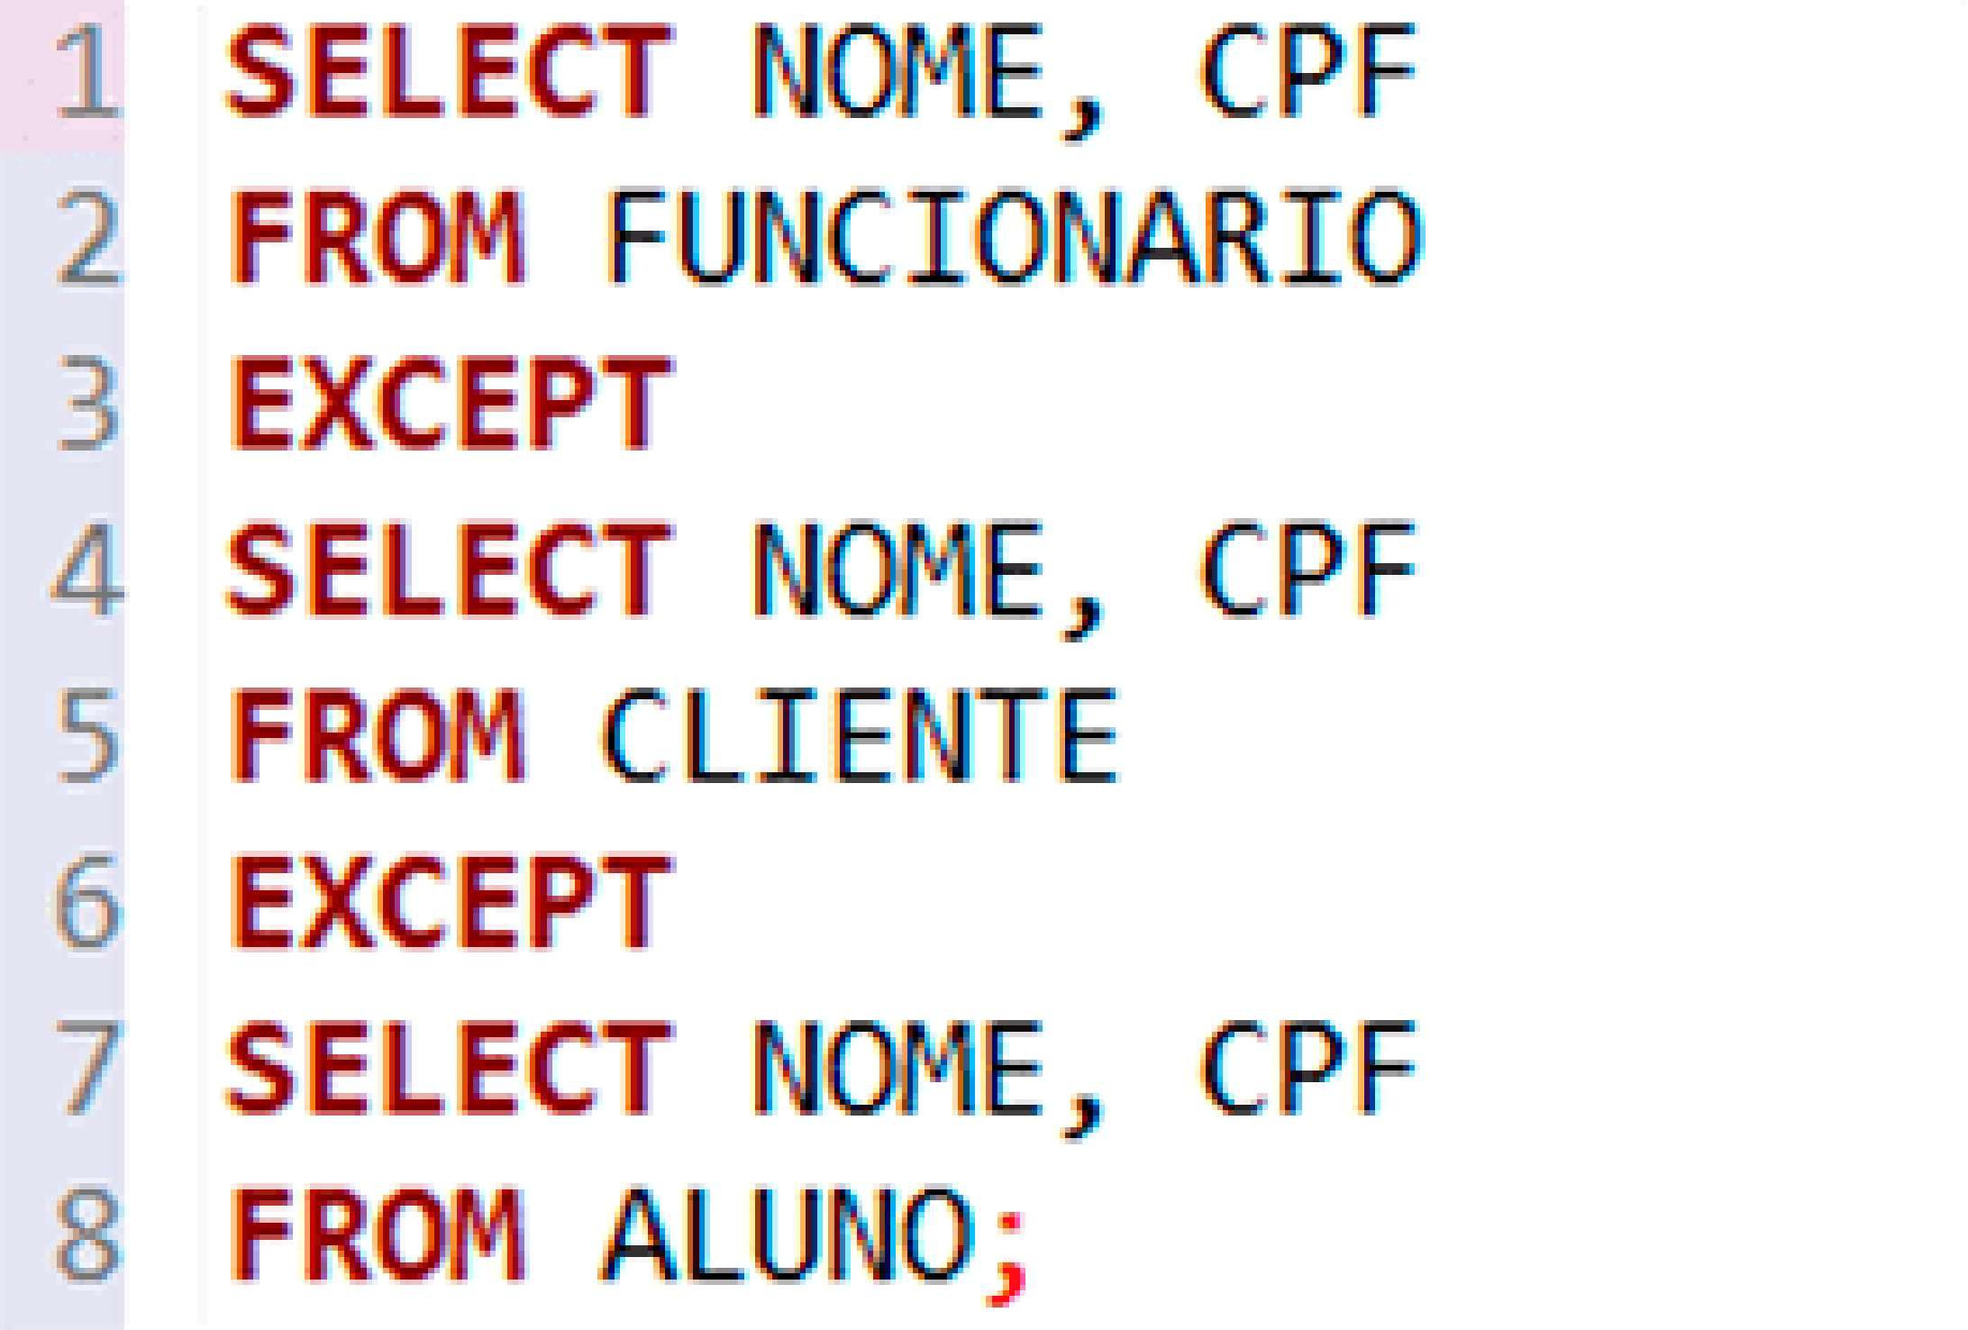

Fonte: 0 autor.

0 resultado da consulta 05 esta expresso na figura a seguir:

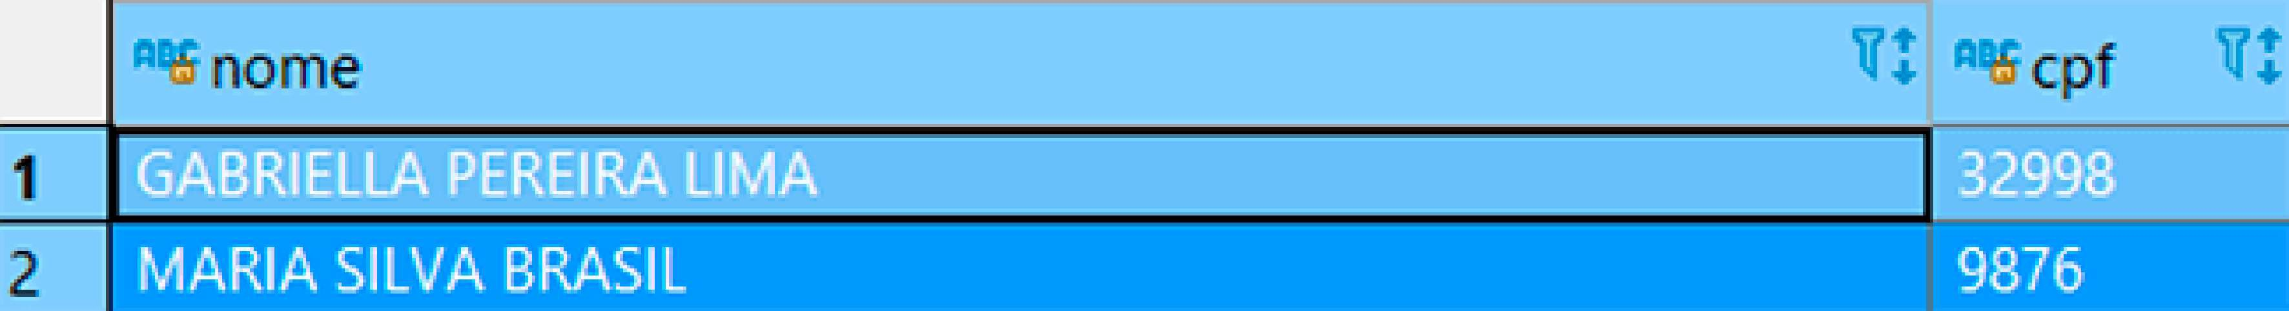

Fonte: 0 autor.

Resultado da consulta 05.

**t9 COMENTARIO**

lnicialmente, o SGBD processa a opera9ao de subtra9ao da linha 3. Em seguida, o resultado da opera9ao e usado na subtra9ao da linha 6.

Ao longo deste modulo, aprendemos a construir consultas envolvendo operadores de conjunto. Foram analisados os operadores UNION, INTERSECT e EXCEPT. Todos tern em comum a obrigatoriedade de serem usadas consultas com o mesmo numero de colunas, alem da compatibilidade entre os tipos de dados delas.



# OPERADORES DE CONJUNTO UTILIZANDO PLSQL



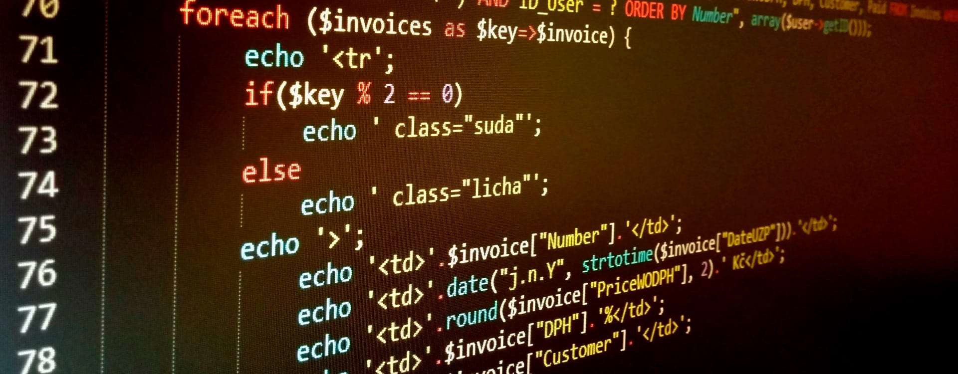

Fonte: Shutterstock.



# OPERADORES DE CONJUNTO UTILIZANDO PGADMIN



**VERIFICANDO O APRENDIZADO**

1. **CONSIDERE QUE CADA TABELAASEGUIR PERTENCE AUM BANCO DE DADOS DISTINTO.**

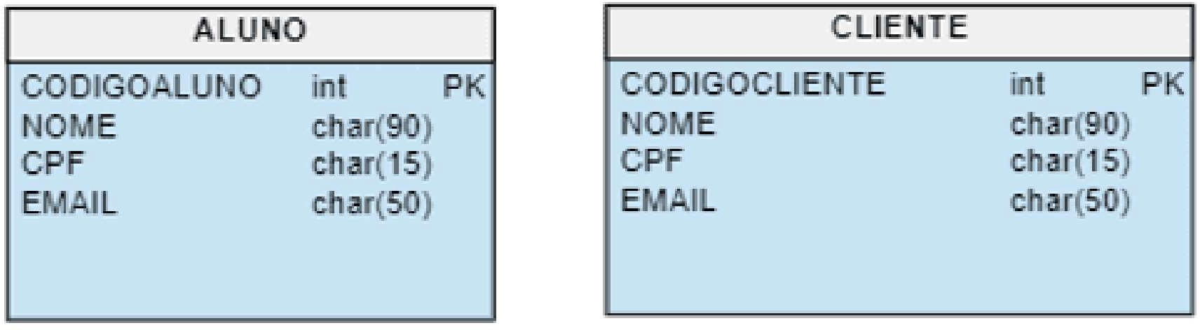

**FONTE: 0 AUTOR.**

**QUAL CONSULTARETORNAO NOME E O CPF DOSALUNOS QUE NAO SAO CLIENTES?**

1. SELECT NOME, CPF FROM ALUNO EXCEPT

SELECT NOME, CPF FROM CLIENTE;

1. SELECT NOME, CPF FROM ALUNO UNION

SELECT NOME, CPF FROM CLIENTE;

1. SELECT NOME, CPF FROM ALUNO UNION ALL

SELECT NOME, CPF FROM CLIENTE;

1. SELECT NOME, CPF FROM ALUNO INTERSECT

SELECT NOME, CPF FROM CLIENTE;

1. **CONSIDERE QUE CADA TABELAASEGUIR PERTENCE AUM BANCO DE DADOS DISTINTO.**

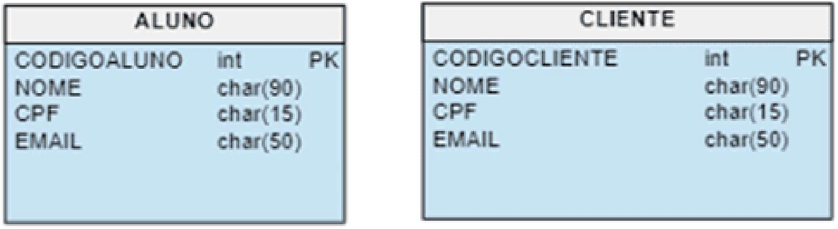

**FONTE: 0 AUTOR.**

**QUAL CONSULTARETORNAO NOME E O CPF DOS CLIENTES QUE SAO ALUNOS?**

1. SELECT NOME, CPF FROM ALUNO EXCEPT

SELECT NOME, CPF FROM CLIENTE;

1. SELECT NOME, CPF FROM CLIENTE INTERSECT

SELECT NOME, CPF FROM ALUNO;

1. SELECT NOME, CPF FROM ALUNO UNION ALL

SELECT NOME, CPF FROM CLIENTE;

1. SELECT NOME, CPF FROM CLIENTE JOIN

SELECT NOME, CPF FROM ALUNO;

**GABARITO**

1. **Considere que cada tabela a seguir pertence a um banco de dados distinto.**



**Fonte: 0 autor.**

**Qual consulta retorna o nome e o CPF dos alunos que nao sao clientes?**

A alternativa **11A** II esta correta.

Para recuperar os alunos que nao sao clientes, basta utilizar o operador de subtragao, que, no contexto da questao, retornara os registros resultantes da consulta envolvendo a tabela ALUNO que nao estao presentes nos resultados da consulta envolvendo a tabela CLIENTE.

1. **Considere que cada tabela a seguir pertence a um banco de dados distinto.**



**Fonte: 0 autor.**

**Qual consulta retorna o nome e o CPF dos clientes que sao alunos?**

A alternativa **118** 11 esta correta.

Para recuperar os clientes que sao alunos, basta utilizar o operador de intersegao, que, no contexto da questao, retornara os registros resultantes da consulta envolvendo a tabela CLIENTE que nao estao presentes nos resultados da consulta envolvendo a tabela ALUNO.

**CONCLUSAO**

# CONSIDERAC0ES FINAIS

Neste tema, vimosque as consultas SQL envolvem, em geral, mais de uma tabela. Nessas consultas, e essencial a opera9ao de jun9ao entre as tabelas, que tern dois tipos: jun9ao interna (INNER JOIN) e externa (OUTER JOIN), dependendo do resultado que se deseja obter da consulta.

Vimos, tambem, que as consultas em SQL podem ser aninhadas, em decorrencia da propriedade de que o resultado de uma consulta e uma tabela e, por isso, pode estar sucessivamente sujeito a novas consultas. Dentre as consultas aninhadas, vimos um tipo especial denominado de consulta correlata.

Finalmente, aplicamos as opera96es de uniao, interse9ao e diferen9a da Teoria Matematica dos Conjuntos nas consultas SQL, atraves dos operadores UNION, INTERSECT e EXCEPT.





# REFERENCIAS

POSTGRESQL. **Manual de referencia do PostgreSQL.** /N: POSTGRESQL. Consultado em meio eletronico em: 11 Ago 2020.

# EXPLORE+

Para saber mais sabre os comandos CREATE, ALTER E INSERT explorados neste tema, acesse:

* Postgresql em create table; altertable; sql-altertable.
* Postgresql em sql-select, e entenda o comando INSERT.
* Postgresql em sql-uptade, e entenda o comando UPDATE.



# CONTEUDISTA

Nathielly de Souza Campos

**c§) CURRiCULO LATTES**